BAB III
ANALISIS DAN PERANCANGAN

Analisis
Menurut Komaruddin (2001), analisis adalah kegiatan berpikir untuk menguraikan suatu keseluruhan menjadi komponen sehingga dapat mengenal tanda-tanda komponen, hubungannya satu sama lain dan fungsi masing-masing dalam satu keseluruhan yang terpadu. Analisis didapatkan dengan menggunakan pengumpulan data dari data primer maupun sekunder dengan penjelasan sebagai berikut,
- Data primer
    - Observasi
Observasi di dapatkan dengan peneliti datang langsung ke lima candi yang dibahas dengan melakukan penelitian baik dari segi pengambilan gambar dan hal-hal yang perlu diinformasikan ke dalam buku visual fotografi.
    - Wawancara
Wawancara dilakukan dengan bertanya kepada narasumber yaitu penjaga candi Kidal, candi Jago, candi Badut, candi Sumberawan, candi Singhasari yang berada di lokasi candi dan sejarawan, bapak M. Dwi Cahyono untuk menggali lebih dalam mengenai informasi candi yang meliputi relief, arca serta sejarah.
- Metode kuesioner
Metode kuisioner digunakan untuk mengetahui target pasar dan penilaian dari produk yang akan dihasilkan agar sesuai dengan target yang diinginkan.
- Data sekunder
- Internet
Data dari internet diambil sebagai penunjang mengenai kurang lengkapnya penjelasan dari wawancara dengan mengambil dari sumber terpercaya serta rekomendasi dari bapak M. Dwi Cahyono, selaku sejarawan.
- Studi pustaka
Studi pustaka adalah data penunjang untuk informasi yang lebih akurat apabila dari data internet masih kurang dan berdasarkan dari buku tentang candi.
- Dokumentasi
Dokumentasi diambil dari catatan buku pengunjung candi yang berada di depan gerbang masuk dan mengambil beberapa tempat di candi untuk diulas kembali titik mana saja yang akan dimasukkan kedalam buku agar menjadi daya tarik.

Identifikasi Masalah (Emphatize)
Identifikasi masalah merupakan tahapan awal dari perancangan buku visual fotografi guna untuk mengetahui permasalahan yang terjadi dan peneliti dapat memberikan pemecahan masalah.
Pada tahap ini dilakukan pendekatan terhadap target yaitu anak- anak hingga dewasa agar dapat mengetahui apa sebenarnya yang diinginkan oleh target dengan terjun langsung ke lapangan. Untuk melakukan wawancara agar mendapatkan data permasalahan..
Serta observasi ke tempat candi yang dituju untuk mendapatkan informasi lebih banyak mengenai jumlah pengunjung candi dan informasi mengenai sejarah kepada narasumber dan ahli sejarawan.
Berdasarkan hasil observasi yang dilakukan oleh peneliti, peneliti menemukan adanya beberapa permasalahan yang berhubungan dengan perancangan buku visual sebagai berikut:
- Pada tahap observasi ditemukan identifikasi masalah yaitu kurangnya minat dari masyarakat untuk datang ke tempat wisata candi yang berada di Malang Raya yang dapat dilihat dari sepinya pengunjung dan kurangnya informasi yang menjelaskan mengenai candi yang dapat ditemukan dari sign sistem yang hanya menjelaskan sejarah.
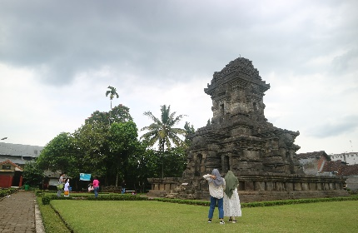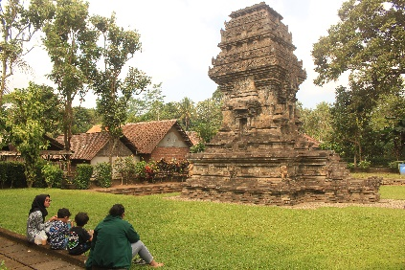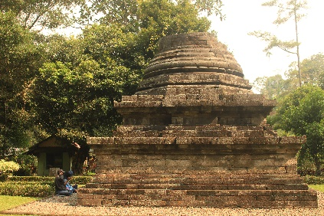
Gambar ‎3.1 Dokumentasi observasi lapangan

- Pada tahap kuesioner ditemukan identifikasi masalah yaitu kurangnya minat dan juga kurangnya informasi mengenai candi di Malang. Adapun hasil dari pengisian kuesioner yang telah dilakukan dengan 13 orang berasal dari Malang dan 12 orang yang berasal dari luar Malang dengan hasil sebagai berikut :
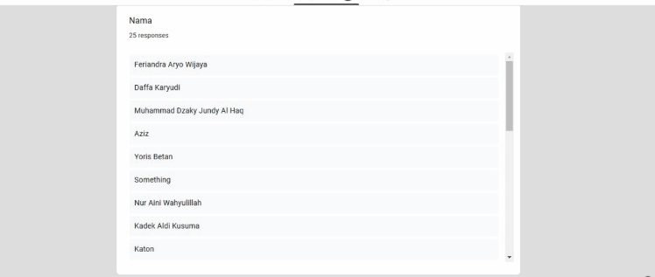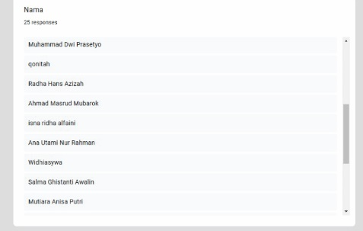
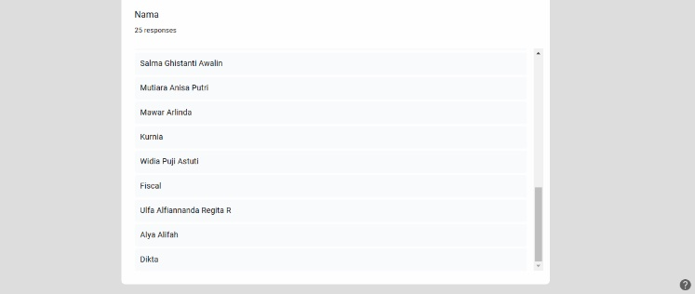
Gambar ‎‎3.2 Google form nama
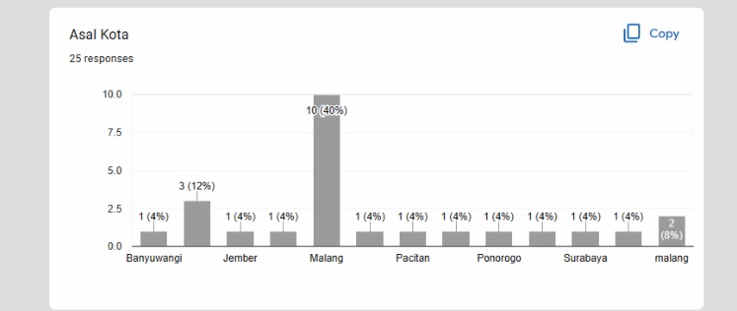
Gambar ‎‎3.3 Google form asal kota
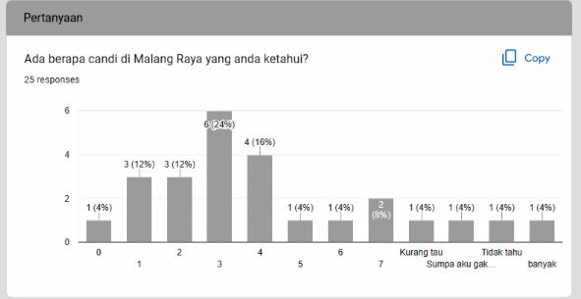
Gambar ‎‎3.4 Google form pengetahuan jumlah candi
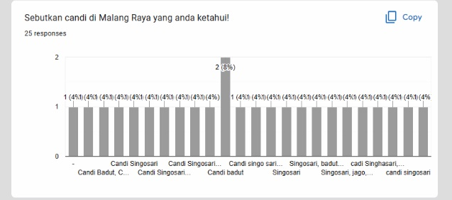
Gambar ‎‎3.5 Google form pengetahuan nama candi
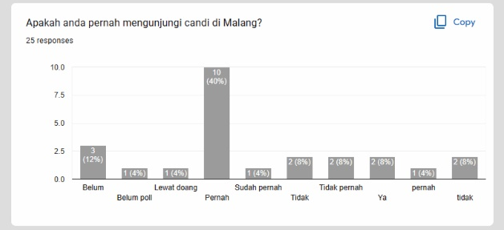
Gambar ‎‎3.6 Google form kunjungan ke candi
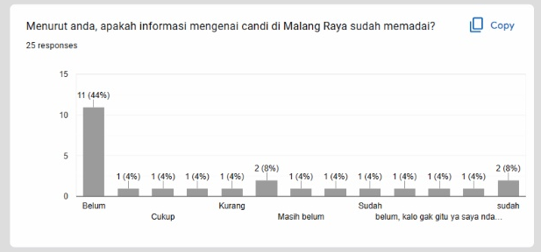
Gambar ‎‎3.7 Google form informasi candi
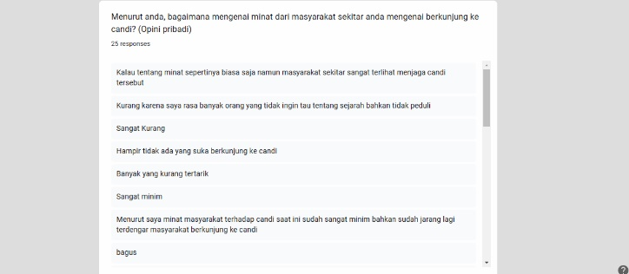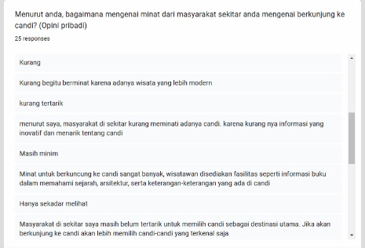
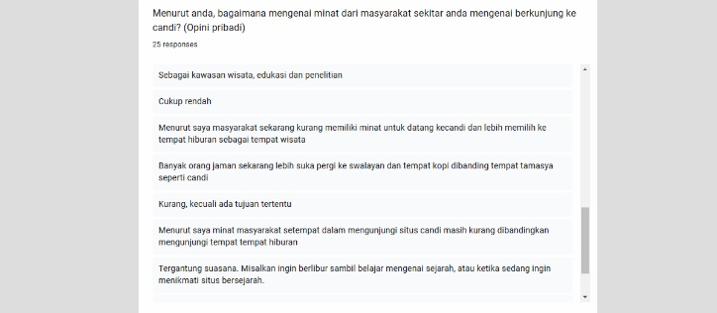
Gambar ‎‎3.8 Google form pendapat minat masyarakat
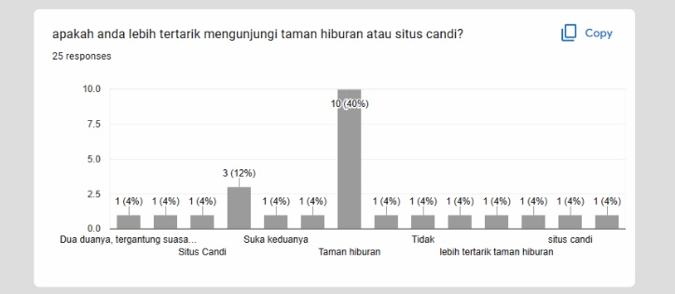
Gambar ‎‎3.9 Google form pendapat kunjungan
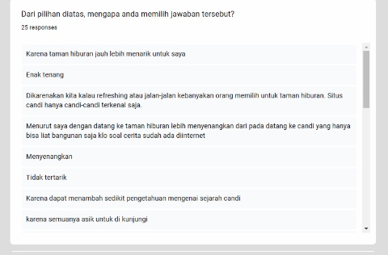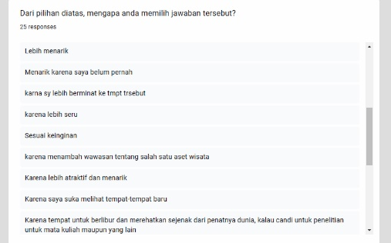
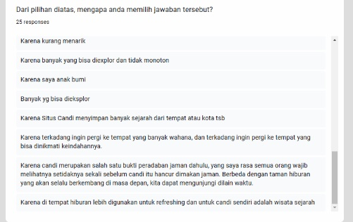
Gambar ‎‎3.10 Google form alasan minat masyarakat
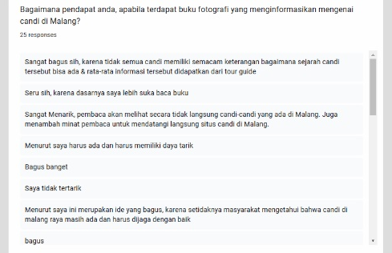
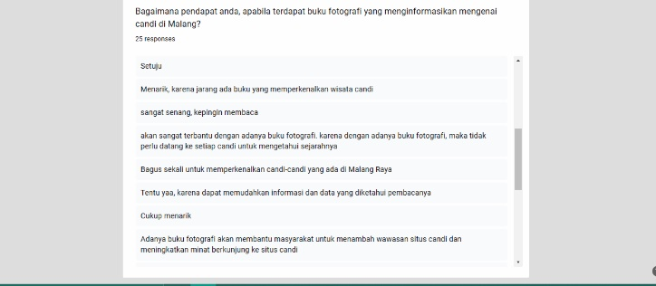
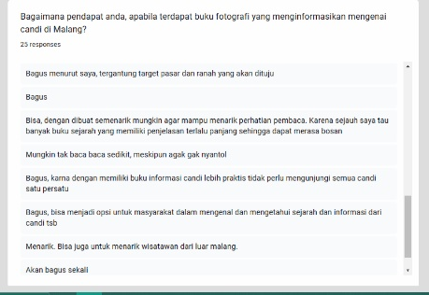
Gambar ‎‎3.11 Google form pendapat buku fotografi
Kesimpulan dari kuesioner yang telah disebar, peneliti mengidentifikasi bahwa masih banyaknya masyarakat baik yang berasal dari Malang maupun luar Malang tidak mengetahui banyak candi. Kurangnya informasi terkait candi menjadi topik utama dari permasalahan perancangan buku visual fotografi ini.
- Pada tahap dokumentasi ditemukan identifikasi masalah yaitu faktor cuaca yang berpengaruh pada pengambilan gambar dikarenakan objek candi berada di area terbuka.

Pemecahan Masalah (Define)
Pada tahap ini, dilakukan penyelesaian dari masalah yang telah ditetapkan. Penyelesaian tersebut berupa perancangan buku visual fotografi dengan mengutamakan teknik fotografi guna memberikan visualisasi kepada para target. Yang juga menambahkan beberapa informasi mengenai candi yang sedang dibahas seperti penjelasan mengenai lokasi, sejarah, dan juga hal-hal yang menjadi ikon dari candi tersebut.
- Dari tahap observasi ditemukan pemecahan masalah yaitu berupa perancangan buku visual fotografi candi di Malang. Untuk menginformasikan kepada para pembaca mengenai candi-candi yang terletak di Malang Raya.
- Dari tahap kuesioner ditemukan pemecahan masalah yaitu pembuatan buku dengan menggunakan teknik fotografi agar terlihat menjadi menarik. Serta menambahkan beberapa informasi dalam buku seperti lokasi dan ikon dari candi tersebut.
- Dari tahap dokumentasi ditemukan pemecahan masalah yaitu mengambil foto langsung di area candi dengan teknik fotografi arsitektur dan mengatur segitiga exposure agar mendapatkan hasil yang sesuai.
Hasil dari identifikasi masalah tersebut, maka peneliti menemukan pemecahan masalah yang telah disusun dengan menggunakan 5W+1H. Berikut hasil penelitian yang telah dibuat :

What (apa)
Buku visual fotografi candi yang harus dirancang adalah buku visual yang membahas mengenai candi di Malang dengan menggunakan fotografi arsitektur guna untuk membantu dalam visualisasi candi dalam setiap penjelasannya sehingga mempermudah bagi para wisatawan yang akan berkunjung maupun sedang berkunjung ke Malang.

Why (mengapa)
Buku visual fotografi ini akan mempermudah para wisatawan baik yang akan maupun yang sedang berkunjung ke Malang dalam menentukan wisata sejarah yang berada di Malang.

Who (siapa)
Sasaran buku visual fotografi candi ini adalah para wisatawan yang akan berkunjung atau sedang berkunjung ke Malang.

When (kapan)
Buku visual fotografi candi dipublikasikan setelah pengerjaan sudah selesai hingga tahap pengujian, untuk menghindari kesalahan yang tidak diperlukan.

Where (dimana)
Buku visual fotografi candi ini akan dipublikasikan ke dalam website buku digital, website pariwisata Malang, serta pada ruang informasi candi berupa QR Code.

How (bagaimana)
Agar perancangan sesuai dengan target, maka dari peneliti harus mengetahui target terlebih dahulu, setelah itu akan didapatkan karateristik untuk dapat mengetahui apa saja yang perlu diperhatikan. Kemudian membuat konsep dasar sesuai dengan acuan dan dirancang berdasarkan data yang telah dikumpulkan sebelumnya.

Perancangan
Penjelasan mengenai perancangan yang akan dibuat terdiri dari layout buku, tata letak, teknik foto.

Konsep Perancangan
Pada tahap ini dilakukan pendekatan terhadap target yaitu anak- anak hingga dewasa agar dapat mengetahui apa sebenarnya yang diinginkan oleh target dengan terjun langsung ke lapangan. Untuk melakukan wawancara agar mendapatkan data permasalahan. Serta observasi ke tempat candi yang dituju untuk mendapatkan informasi lebih banyak mengenai jumlah pengunjung candi dan informasi mengenai sejarah kepada narasumber dan ahli sejarawan.
Maka dari itu, peneliti menggunakan design thinking guna untuk membantu dalam proses perancangan buku visual fotografi candi di Malang sebagai media informasi wisata agar dapat menghasilkan produk yang sesuai dengan target. Berikut penjelasan design thinking dalam perancangan buku visual fotografi candi.

- Ideate
Tahap ini merupakan tahap untuk menghasilkan ide dari permasalahan inti yang telah ditetapkan pada tahap define. Pada tahap akhir dilakukan pengujian ide-ide untuk menemukan cara terbaik untuk memecahkan masalah atau menyediakan elemen yang diperlukan untuk menghindari masalah-masalah yang akan terjadi.
Oleh karena itu, peneliti membuat konsep sketsa mengenai produk buku visual fotografi candi untuk menghasilkan produk yang diinginkan dan dapat dibuat sesuai target dengan konsep sebagai berikut:

Konsep Warna
Pada tahap ini adalah menentukan konsep warna yang digunakan pada buku dengan melihat latar belakang dari pesan yang ingin disampaikan serta makna dari warna tersebut.

414141
ffffff
Gambar ‎‎3.12 Warna yang digunakan
Warna yang digunakan pada background buku mengacu pada aura sebuah candi yaitu memiliki misteri namun juga sebagai tempat ibadah. Oleh karena itu, warna dominan yang digunakan adalah Abu-abu dan putih.

Konsep Tipografi
Pada tahap ini adalah menentukan konsep pada tipografi yang digunakan pada buku dengan mempertimbangkan tingkat keterbacaan yang mudah dipahami serta memberi kesan yang sesuai dengan tema buku.
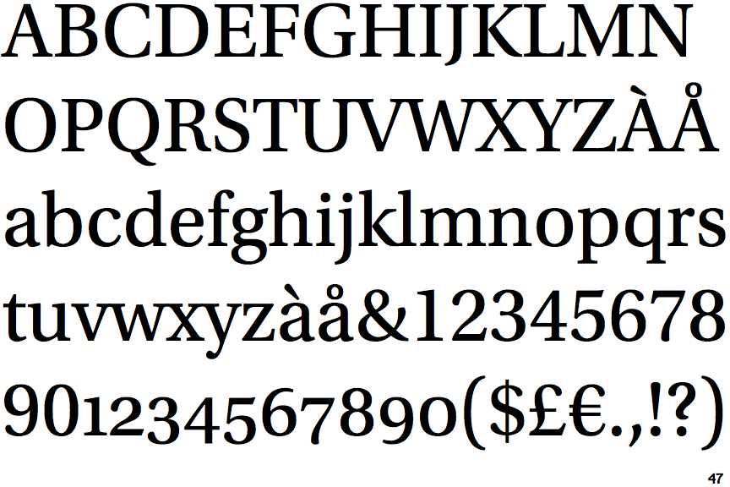
Gambar‎ 3‎‎.13 Tipografi font Utopia
Tipografi yang digunakan pada judul, daftar isi dan nomor halaman menggunakan font serif yaitu utopia karena merupakan font yang terkenal old style dan berhubungan dengan pembahasan buku, selain itu juga memiliki sifat yang elegan.
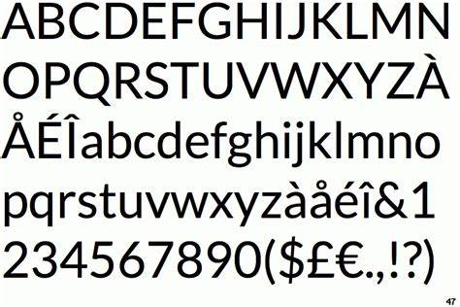
Gambar 3.14 Tipografi font lato
Font lato merupakan salah satu dari macam-macam font sans serif yang digunakan untuk sub judul, caption, dan isi topik. Pemilihan font ini karena memiliki tingkat keterbacaan yang tinggi sehingga membantu pembaca dalam membaca isi topik dan memiliki sifat yang kokoh dan kuat sehingga berhubungan dengan topik yang dibahas.

Konsep Layout
Tahap ini merupakan penataan konsep dari layout yang digunakan dalam menata tata letak yang bervariasi juga membuat visual dari candi tetap terlihat tajam dengan menatanya sesuai berdasarkan bab setiap candi.

Gambar 3.15 Sketsa cover Buku
Pada gambar diatas merupakan proses perancangan dari cover buku yang berisi nama peneliti, judul, dan salah satu gambar candi dari topik yang diangkat.

Gambar 3.16 Sketsa Halaman Pembuka
Pada gambar 3.16 merupakan proses perancangan dari halaman pembuka yang berisi satu gambar foto candi dari topik yang dibahas.
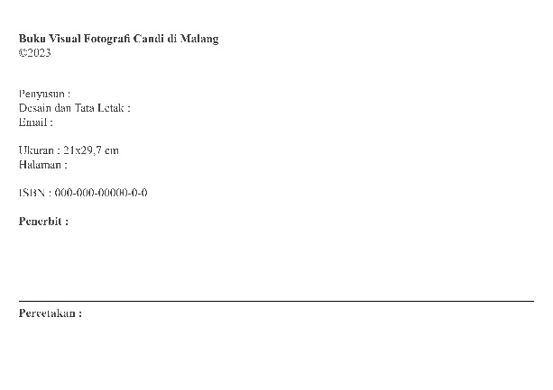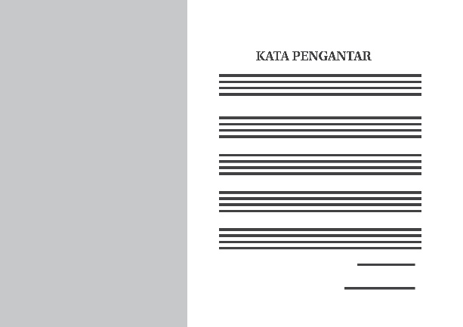
Gambar 3.17 Sketsa halaman HAKI dan kata pengantar
Pada gambar 3.17 adalah proses perancangan dari halaman HAKI untuk menginformasikan hak cipta dari buku visual fotografi candi dan halaman kata pengantar.
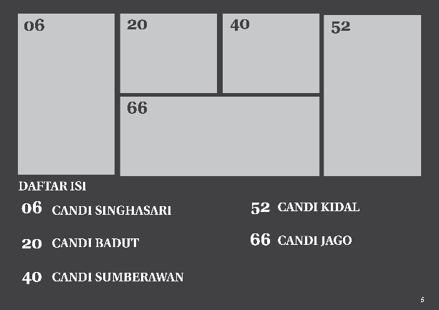
Gambar ‎‎3.18 Sketsa daftar isi dan halaman kutipan
Sketsa diatas adalah proses perancangan dari daftar isi dari buku dan kutipan mengenai candi.

Gambar 3.19 Sketsa cover candi Singhasari
Gambar 3.19 merupakan sketsa cover pembuka untuk candi Singhasari sebelum masuk kedalam topik yang dibahas.

Gambar 3.20 Sketsa halaman 9 dan halaman 10
Pada gambar diatas, merupakan sketsa yang berisi foto tampak luas dari candi Singhasari
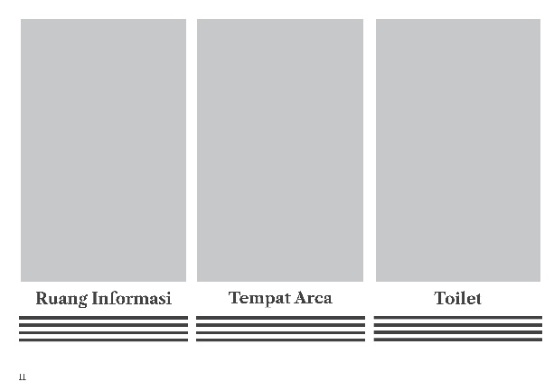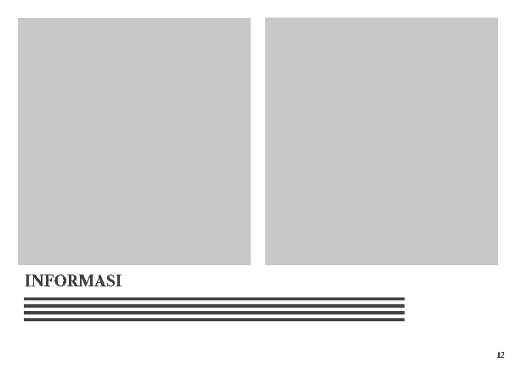
Gambar 3.21 Sketsa halaman 11 dan halaman 12
Gambar 3.21 berisi sketsa halaman 11 yang berisi fasilitas dan halaman 12 adalah informasi yang berisi jam buka dan juga harga tiket masuk dari candi Singhasari.

Gambar 3.22 Sketsa halaman 13 dan halaman 14
Gambar 3.22 berisi sketsa halaman 13 yang berisi gambar dan terhubung ke halaman 14, sedangkan pada halaman 14 berisi foto dari candi dan berisi inormasi mengenai sejarah candi.

Gambar ‎‎3.23 Sketsa halaman 15 dan halaman 16
Gambar 3.23 menggambarkan sketsa untuk halaman 15 yang berisi lanjutan informasi dari halaman sebelumnya dan sebuah foto yang terhubung dalam halaman 16. Pada halaman 16 berisi satu foto dan setengah dari halaman sebelumnya.

Gambar ‎‎3.24 Sketsa halaman 17 dan halaman 18
Gambar 3.24 diatas merupakan sketsa halaman 17 dan 18 yang berisi gambar dan juga keterangan dari gambar tersebut.
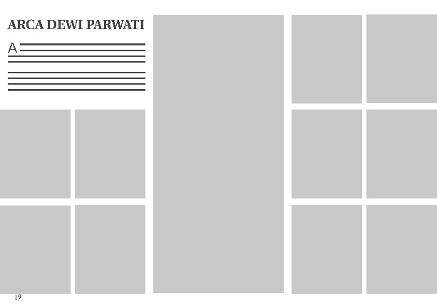
Gambar ‎‎3.25 Sketsa halaman 19 dan halaman 2‎0
Gambar 3.25 merupakan salah satu sketsa dari halaman 19 yang berisi foto dari arca Dewi Parwati serta keterangan mengenai arca tersebut. Sedangkan pada halaman 20 berisi satu foto dengan keterangan dibawahnya.

Gambar ‎3‎0.26 Sketsa cover candi Badut
Gambar 3.26 menggambarkan cover untuk pembatas antara candi Singhasari dengan candi Badut.

Gambar ‎‎3.27 Sketsa halaman 23 dan halaman 24
Gambar 3.27 penggambaran sketsa dari halaman 23 dan 24 yang berisikan foto tampak luas dari candi Badut
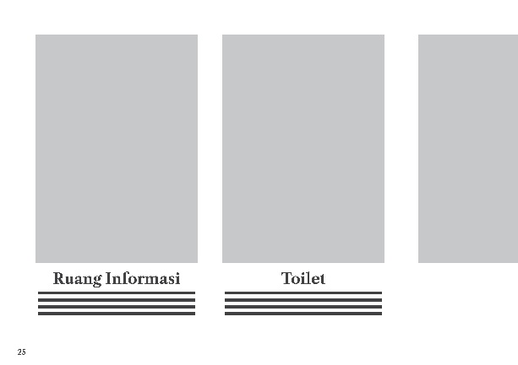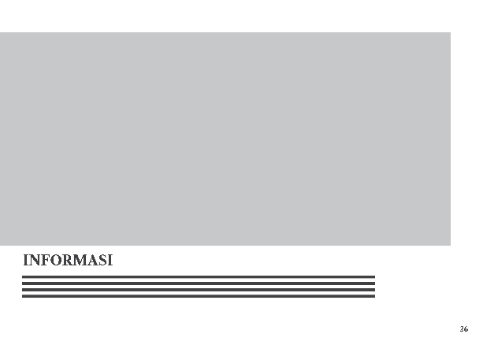
Gambar ‎‎3.28 Sketsa halaman 25 dan halaman 26
Gambar 3.28 penggambaran sketsa dari halaman 25 yang berisikan informasi mengenai fasilitas yang tersedia di candi dan halaman 26 yang berisi mengenai informasi umum.

Gambar ‎‎3.29 Sketsa halaman 27 dan halaman 28
Gambar 3.29 merupakan sketsa yang berisi halaman 27 yang berisi foto candi Badut dan halaman 28 yang berisi tiga foto candi serta informasi mengenai sejarah candi Badut.
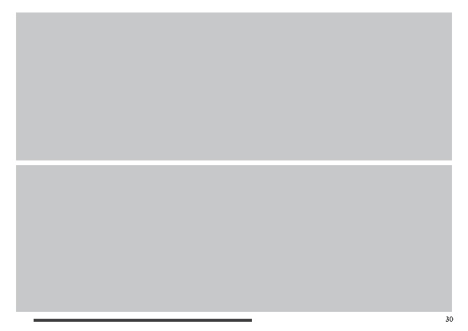
Gambar ‎‎3.30 Sketsa halaman 29 dan halaman 30
Gambar 3.30 berisi gambaran pada halaman 29 dan 30 yang berisi dua foto yang terpilih serta keterangan dibawahnya.
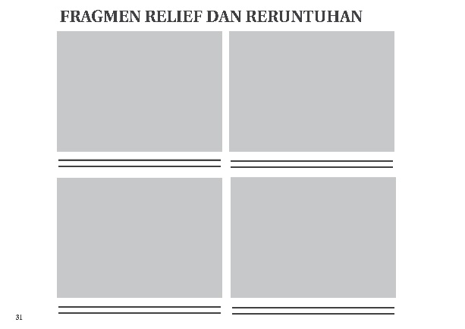
Gambar ‎‎3.31 Sketsa halaman 31 dan halaman 32
Gambar 3.31 menjelaskan penggambaran sketsa pada halaman 31 yang memuat informasi mengenai fragmen relief dan reruntuhan beserta empat foto dan keterangan dibawahnya, sedangkan pada halaman 32 berupa satu gambar foto candi.
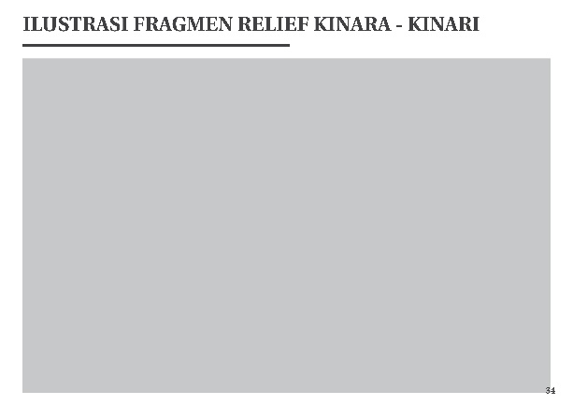
Gambar ‎0.1 Sketsa halaman 33 dan halaman 34
Gambar 3.32 menjelaskan penggambaran sketsa pada halaman 33 berupa satu gambar foto candi, sedangkan pada halaman 34 berisi satu gambar mengenai ilustrasi dari fragmen relief kinara-kinari.
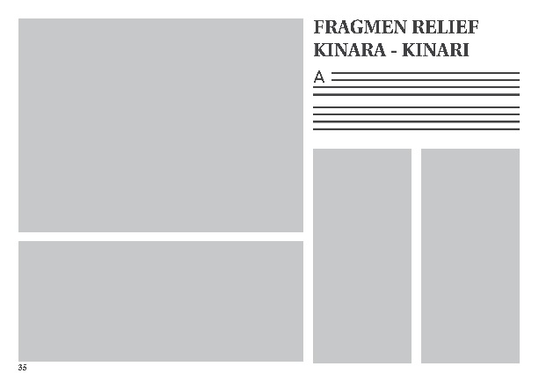
Gambar ‎‎3.33 Sketsa halaman 35 dan halaman 36
Gambar 3.33 penggambaran mengenai sketsa pada halaman 35 yang memuat informasi mengenai fragmen relief kinara-kinari beserta dengan penjelasan dibawahnya dan juga terdapat empat foto, sedangkan pada halaman 36 berisi empat foto yang menggambarkan relief.
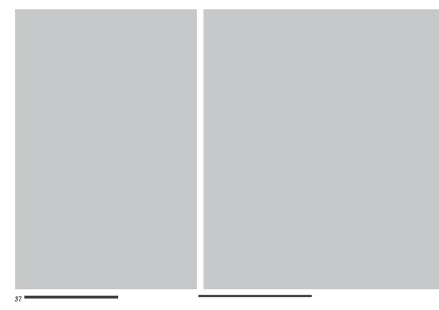
Gambar ‎‎3.34 Sketsa halaman 37 dan halaman 38
Gambar 3.34 merupakan sketsa dari halaman 37 dan 38 yang berisi dua foto pada setiap halamannya dan juga keterangan.
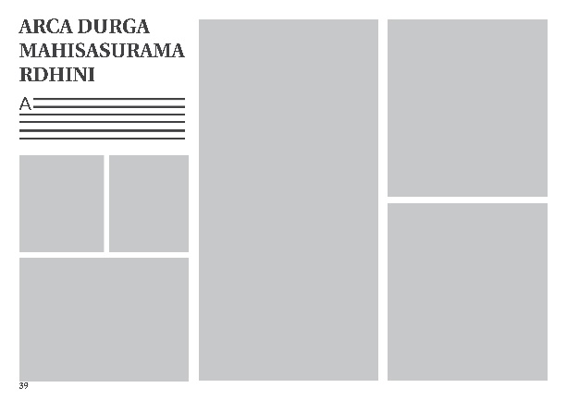
Gambar ‎‎3.35 Sketsa halaman 39 dan halaman 40
Gambar 3.35 merupakan sketsa dari halaman 39 yang berisikan informasi mengenai arca Durga Mahisasuramardhini beserta keterangan dan juga enam foto yang menggambarkan dari arca tersebut. Sedangkan pada halaman 40 berisi kan informasi mengenai Lingga-Yoni dan juga keterangannya beserta empat foto sebagai visualisasi dari topik.

Gambar ‎‎3.36 Sketsa cover candi Sumberawan
Gambar 3.36 merupakan sketsa dari pembatas antara pembahasan candi Badut dengan candi Sumberawan dengan terdapat satu foto visual dari topik beserta dengan judul dan penjelasan dibawahnya.

Gambar ‎‎3.37 Sketsa halaman 43 dan halaman 44
Gambar 3.37 menggambarkan sketsa pada halaman 43 dan 44 yang berisi kan satu foto yang saling berhubungan.
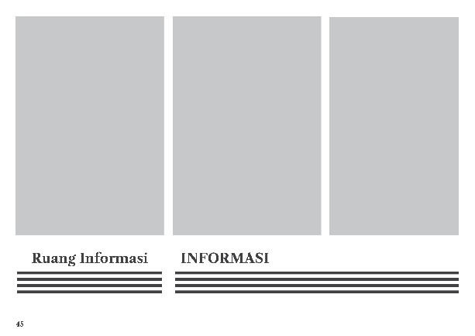
Gambar ‎‎3.38 Sketsa halaman 45 dan halaman 46
Gambar 3.38 merupakan sketsa dari halaman 45 yang memberikan informasi. Sedangkan pada halaman 46 berisi empat foto yang berhubungan dengan topik yang dibahas.

Gambar ‎‎3.39 Sketsa halaman 47 dan halaman 48
Gambar 3.39 merupakan sketsa dari halaman 47 yang berisikan tentang informasi mengenai candi dan satu foto yang terhubung pada halaman 48, sedangkan pada halaman 48 berisi satu gambar dan setengah dari gambar halaman sebelumnya.

Gambar ‎‎3.40 Sketsa halaman 49 dan halaman 50
Gambar 3.40 menggambarkan sketsa dari halaman 49 yang berisi satu foto yang terhubung dengan halaman selanjutnya dan terdapat keterangan dibawahnya, sedangkan halaman 50 yang berisi satu foto.
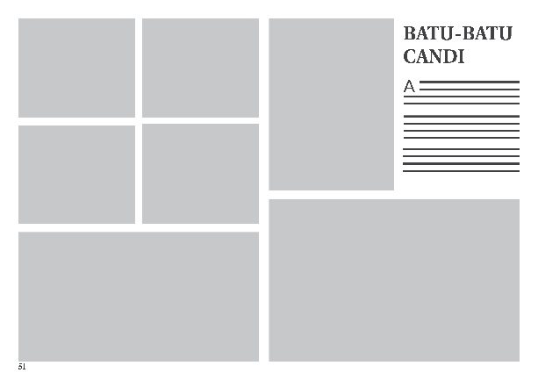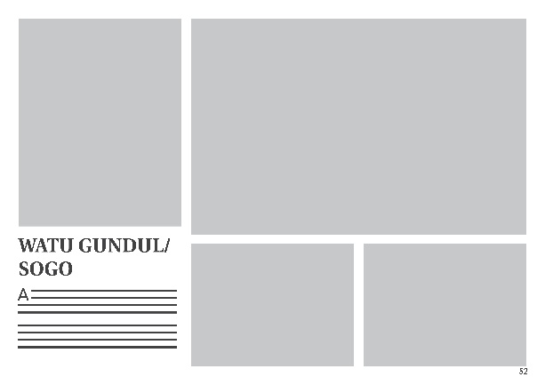
Gambar ‎‎3.41 Sketsa halaman 51 dan halaman 52
Gambar 3.41 menggambarkan sketsa dari halaman 51 yang berisi beberapa foto dari topik yang dibahas, judul serta keterangan. Sedangkan halaman 52 berisi empat foto tentang topik yang dibahas beserta judul dan keterangannya.

Gambar ‎‎3.42 Sketsa cover candi Kidal
Gambar 3.42 diatas adalah sketsa dari cover candi Kidal sebagai pembatas topik antara candi Sumberawan dengan Kidal.

Gambar ‎‎3.43 Sketsa halaman 55 dan halaman 56
Gambar 3.43 berupa gambaran dari halaman 55 dan 56 dan berisi satu foto yang terhubung satu sama lain.
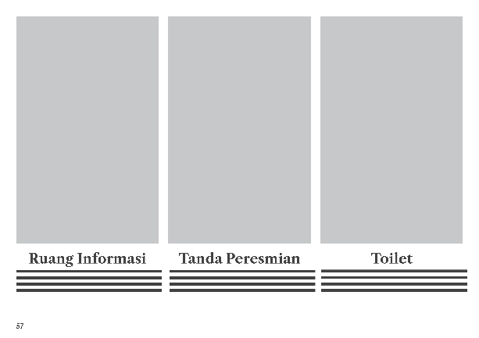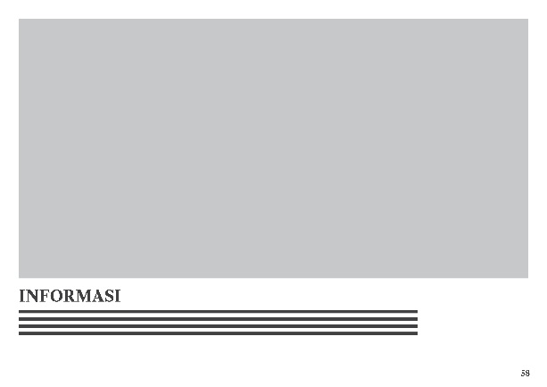
Gambar ‎‎3.44 Sketsa halaman 57 dan halaman 58
Gambar 3.44 merupakan sketsa dari halaman 57 yang membahas tentang fasilitas candi, sedangkan pada halaman 58 membahas tentang informasi candi..

Gambar ‎‎3.45 Sketsa halaman 59 dan halaman 60
Gambar 3.45 diatas menggambarkan sketsa untuk halaman 59 yang berisi empat foto dengan informasi mengenai candi, sedangkan pada halaman 60 hanya berisi satu foto.
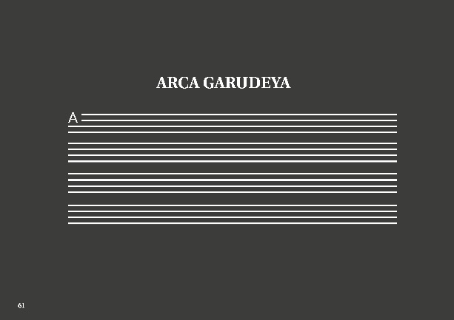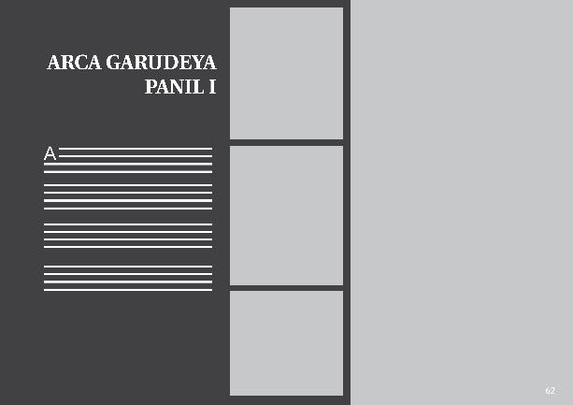
Gambar ‎‎3.46 Sketsa halaman 61 dan halaman 62
Gambar 3.46 adalah sketsa dari halaman 61 yang berisi informasi tentang arca Garuedya dan pada halaman 62 berisi tentang arca garudeya pada panil I.
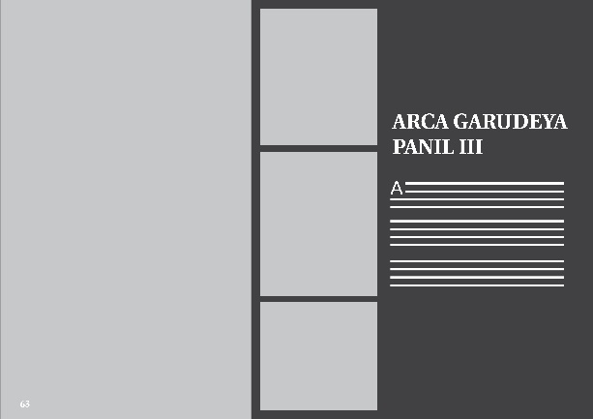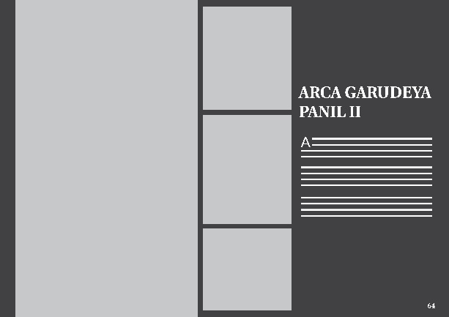
Gambar ‎‎3.47 Sketsa halaman 63 dan halaman 64
Gambar 3.47 merupakan gambaran dari halaman 63 dan 64 yang membahas tentang Arca Garudeya panil III dan II.
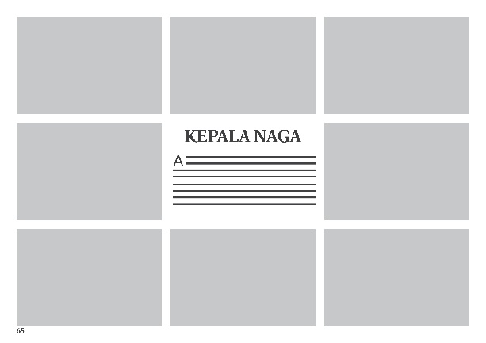
Gambar ‎‎3.48 Sketsa halaman 65 dan halaman 66
Gambar 3.48 merupakan sketsa dari halaman 65 yang berisi beberapa foto serta judul yang dilanjutkan dengan keterangan dibawahnya dan halaman 66 yang berisi satu foto.

Gambar ‎‎3.49 Sketsa cover candi Jago
Gambar 3.49 diatas adalah sketsa dari cover candi Jago untuk membedakan topik yang dibahas dengan yang akan dibahas pada halaman selanjutnya.

Gambar ‎‎3.50 Sketsa halaman 69 dan halaman 70
Gambar 3.50 merupakan gambaran dari halaman 69 dan 70 yang berisi satu foto yang saling terhubung.
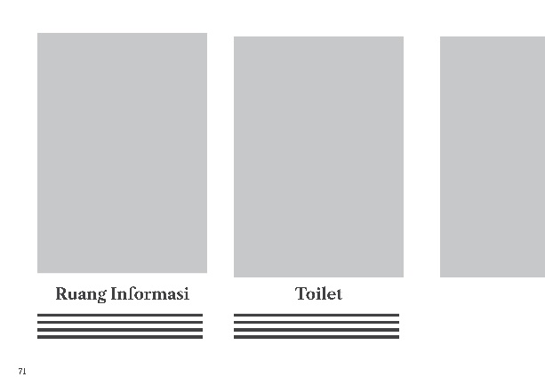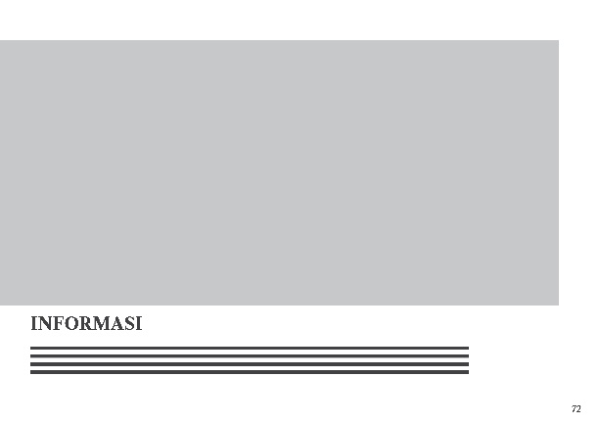
Gambar ‎‎3.51 Sketsa halaman 71 dan halaman 72
Gambar 3.51 merupakan gambaran dari halaman 71 dan 72 yang berisi satu foto yang saling terhubung

Gambar ‎‎3.52 Sketsa halaman 73 dan halaman 74
Gambar 3.52 diatas sketsa dari halaman 73 yang berisi empat foto dan pada halaman 74 berisi tentang informasi candi Jago dan beberapa foto.
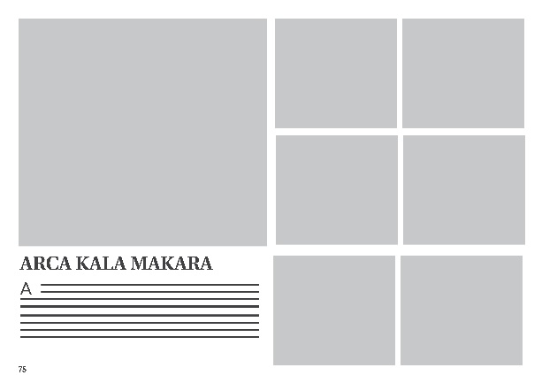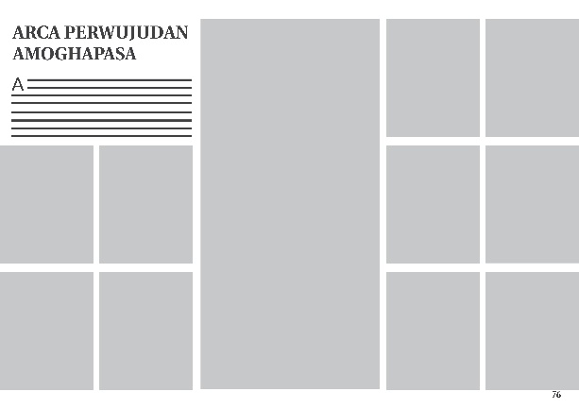
Gambar ‎‎3.53 Sketsa halaman 75 dan halaman 76
Gambar 3.53 merupakan sketsa dari halaman 75 yang berisi beberapa foto dari topik yang dibahas dan pada halaman 76 berisi tentang foto dari arca yang sedang dibahas.
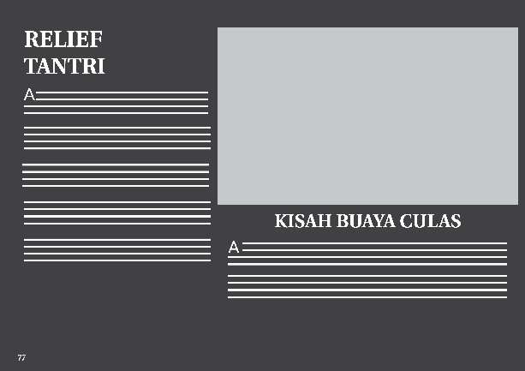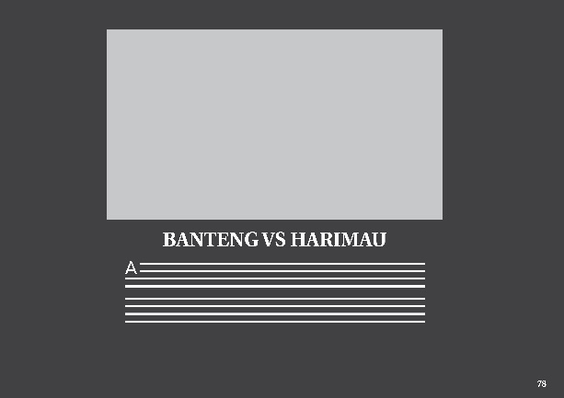
Gambar ‎‎3.54 Sketsa halaman 77 dan halaman 78
Gambar 3.54 adalah sketsa yang menunjukkan relief cerita tantri beserta relief utama yang menggambarkan relief tersebut.
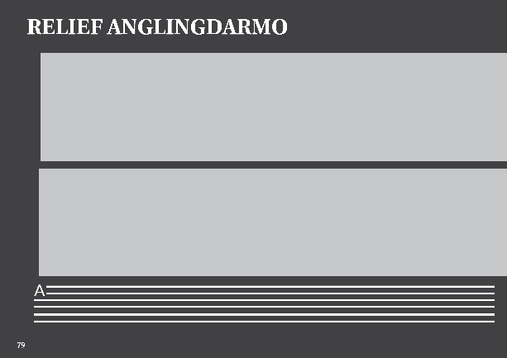
Gambar ‎‎3.55 Sketsa halaman 79 dan halaman 80
Gambar 3.55 diatas merupakan gambaran dari halaman 79 dan 80 menceritakan tentang relief Anglingdarmo beserta dengan gambar.
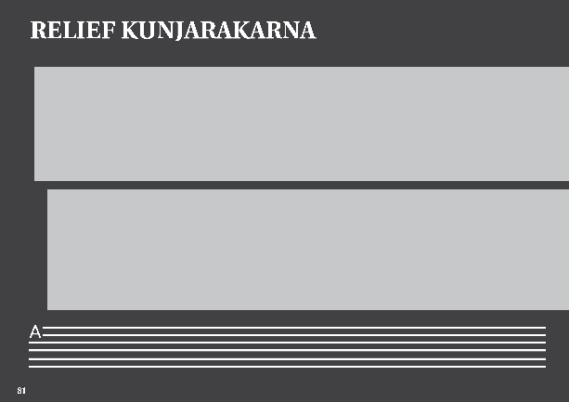
Gambar ‎‎3.56 Sketsa halaman 81 dan halaman 82
Gambar 3.56 diatas merupakan gambaran dari halaman 81 dan 82 menceritakan tentang relief Kunjakarna beserta dengan gambar.
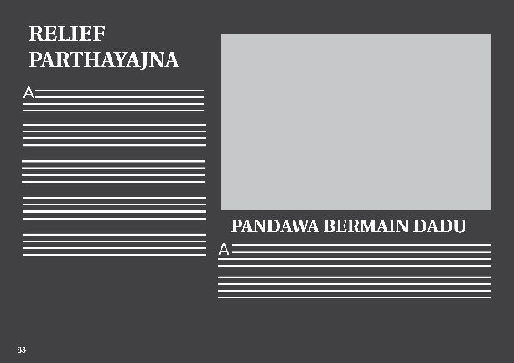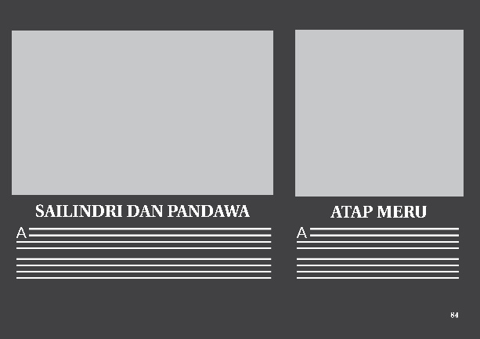
Gambar ‎‎3.57 Sketsa halaman 83 dan halaman 84
Gambar 3.57 diatas merupakan gambaran dari halaman 83 dan 84 menceritakan relief tentang anglingdarmo beserta dengan gambar.
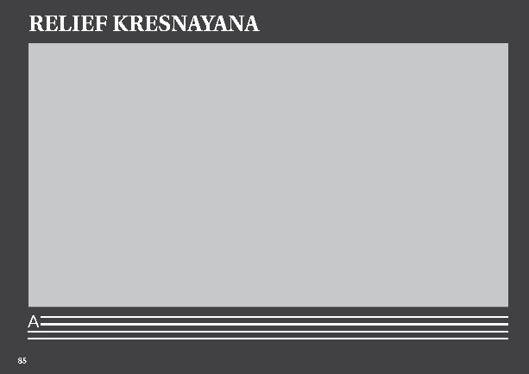
Gambar ‎‎3.58 Sketsa halaman 85 dan halaman 86
Pada gambar 3.58 menunjukkan halaman 85 berisi relief cerita Kresnayana beserta foto yang menggambarkan relief tersebut, sedangkan pada halaman 86 berisi foto yang diambil tentang candi.
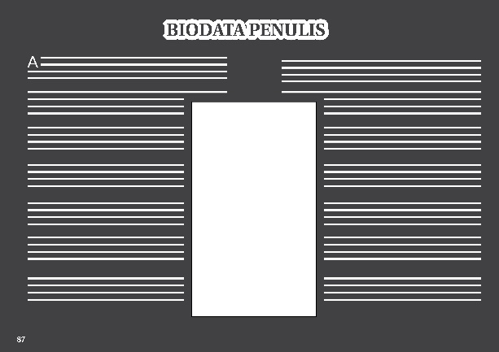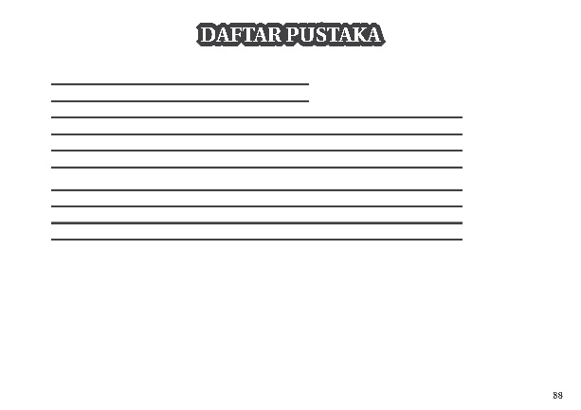
Gambar ‎‎3.59 Sketsa biodata penulis dan daftar pustaka
Gambar 3.59 merupakan gambaran untuk halaman biodata penulis dan juga daftar pustaka.
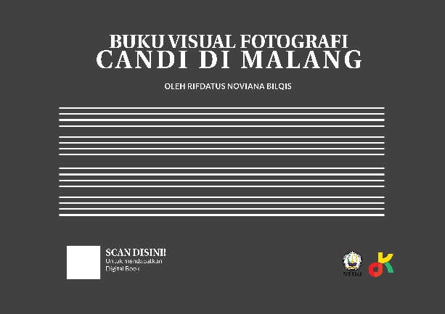
Gambar ‎‎3.60 Sketsa cover buku belakang
Gambar 3.60 adalah sketsa untuk cover belakang buku yang berisi judul, scan untuk buku digital dan logo STIKI serta DKV.

Sketsa Foto
Tahap ini adalah konsep perancangan sebagai acuan pada saat pengambilan foto di lapangan agar lebih mudah. Dengan mempertimbangkan aspek seperti keterlihatan objek candi, objek pendukung seperti pohon maupun background lainnya serta penggunaan komposisi fotografi.
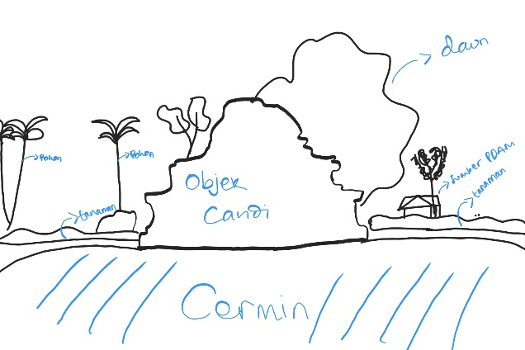
Gambar‎ 3‎‎.61 Sketsa foto candi Sumberawan
Pada gambar 3.61 adalah sketsa foto untuk candi Sumberawan yang menerapkan komposisi fotografi refleksi dengan menggunakan media pendukung yaitu cermin agar dapat membuat bayangan dari candi.
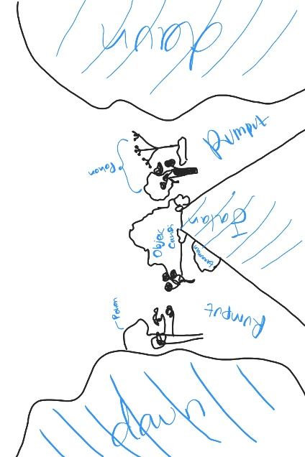
Gambar‎ 3‎‎.62 Sketsa foto candi Jago
Pada gambar 3.62 adalah sketsa foto untuk candi Jago yang menerapkan komposisi fotografi framing dengan menggunakan media pendukung yaitu daun yang berada di area candi agar mengarahkan perhatian kepada foto candi.
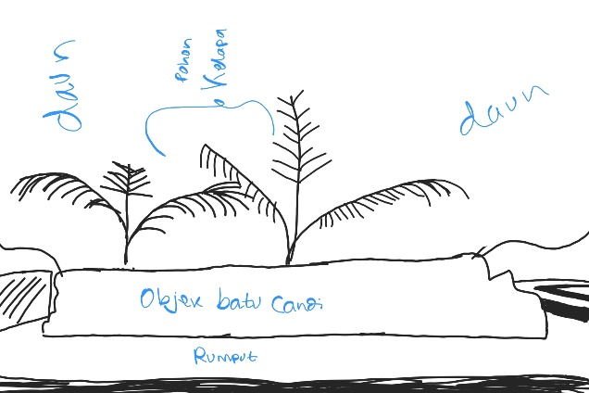
Gambar‎ 3‎‎.63 Sketsa foto candi Badut
Pada gambar 3.62 adalah sketsa foto untuk candi Badut dengan menerapkan komposisi fotografi rule of third dengan meletakkan objek pada garis imaginer untuk mendapatkan POI (point of interest).

Teknikal Sheet
Tahap ini merupakan penggambaran implementasi cara pengambilan foto pada sketsa dengan mempertimbangkan penempatan pada kamera serta media pendukung lainnya untuk mendapatkan hasil yang sesuai.
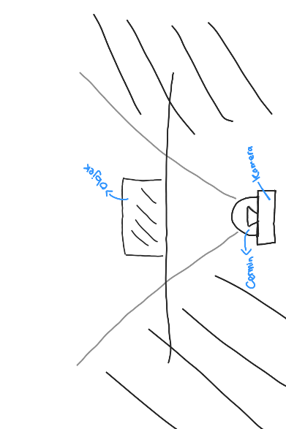
Gambar‎ 3‎‎.64 Penempatan kamera untuk sketsa candi Sumberawan
Gambar diatas merupakan penempatan kamera pada saat pengambilan foto candi Sumberawan untuk mendapatkan hasil yang sesuai seperti pada sketsa.
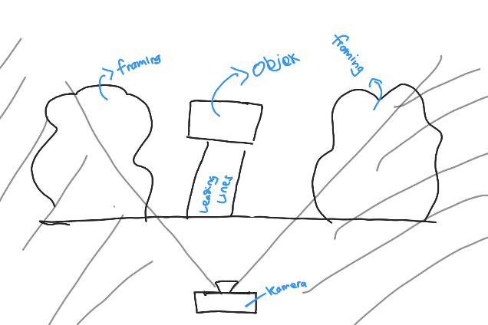
Gambar‎ 3‎‎.65 Penempatan kamera untuk sketsa candi Jago
Gambar 3.65 merupakan penempatan kamera pada saat pengambilan foto candi Jago untuk mendapatkan hasil yang sesuai seperti pada sketsa.
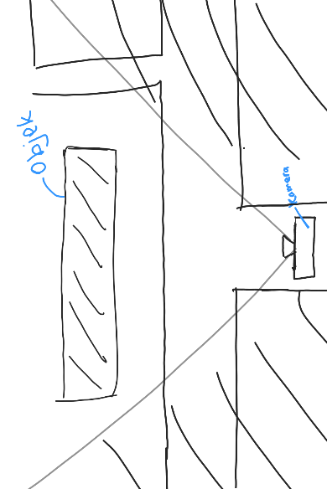
Gambar‎ 3‎‎.66 Penempatan kamera untuk sketsa candi Badut
Gambar diatas merupakan penempatan kamera pada saat pengambilan foto candi Badut untuk mendapatkan hasil yang sesuai seperti pada sketsa.

Proses Perancangan
- Teknis Fotografi
Setelah menentukan sketsa konsep fotografi maka dilakukan pengambilan gambar untuk memberikan kesan visual kepada pembaca ketika membaca buku dengan mempertimbangkan segitiga exposure dan juga komposisi fotografi. Berikut tahapan penggunaan segitiga exposure dan komposisi pada setiap candi
    - Mengatur Segitiga Exposure
Tahapan ini merupakan penggunaan pengaturan dasar dalam fotografi dengan mempertimbangkan ISO yang merupakan sensor sensivitas cahaya pada kamera, diafragma yang mengatur banyak sedikitnya cahaya yang masuk, serta shutterspeed yang mengatur kecepatan dalam pengambilan gambar dari suatu objek, dengan penjelasan sebagai berikut
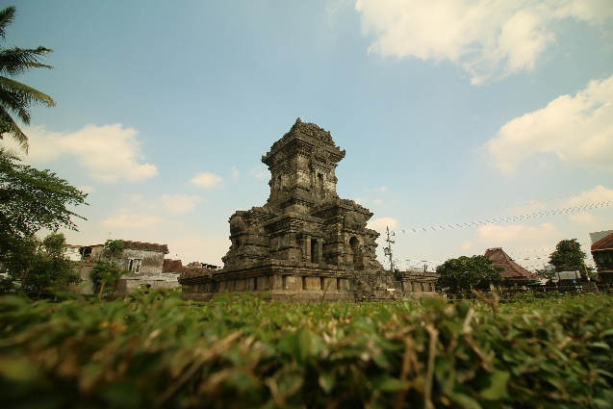
Gambar ‎‎3.67 Gambar candi Singhasari
Pada gambar 3.67 merupakan hasil dari pengaturan segitiga exposure dengan menggunakan ISO 200, shutterspeed 1/125, serta diafragma f/6.3. Gambar ini diambil pada pukul 13.00 WIB dengan menggunakan kamera Canon.
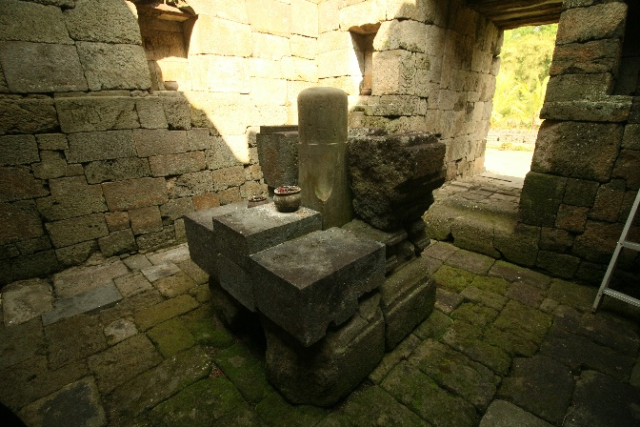
Gambar ‎‎3.68 Gambar Lingga-Yoni
Pada gambar 3.68 merupakan hasil dari pengaturan segitiga exposure dengan menggunakan ISO 400, shutterspeed 1/125, serta diafragma f/5. Gambar ini diambil pada pukul 08.58 WIB dengan menggunakan kamera Canon.
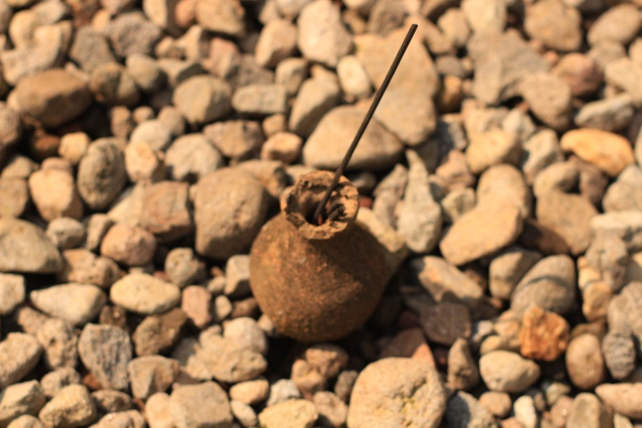
Gambar ‎‎3.69 Gambar dupa di candi Sumberawan
Pada gambar 3.69 merupakan hasil dari pengaturan segitiga exposure dengan menggunakan ISO 100, shutterspeed 1/640, serta diafragma f/3.5. Gambar ini diambil pada pukul 13.37 WIB dengan menggunakan kamera Canon.
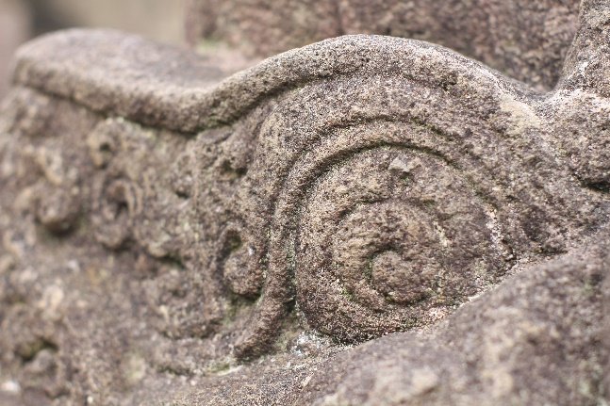
Gambar ‎‎3.70 Gambar detail kepala naga di candi Kidal
Pada gambar 3.70 merupakan hasil dari pengaturan segitiga exposure dengan menggunakan ISO 100, shutterspeed 1/125, serta diafragma f/3.5. Gambar ini diambil pada pukul 11.51 WIB dengan menggunakan kamera Canon.
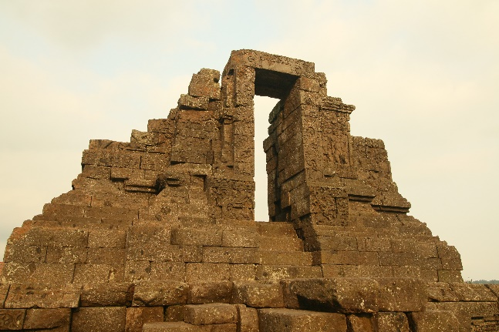
Gambar ‎‎3.71 Gambar candi Jago
Pada gambar 3.71 merupakan hasil dari pengaturan segitiga exposure dengan menggunakan ISO 640, shutterspeed 1/125, serta diafragma f/9. Gambar ini diambil pada pukul 15.39 WIB dengan menggunakan kamera Canon.

    - Penggunaan Komposisi Fotografi
Tahapan ini merupakan penggunaan dari komposisi fotografi untuk menciptakan visual yang menarik. Berikut beberapa pengunaan komposisi pada foto
- Perspektif
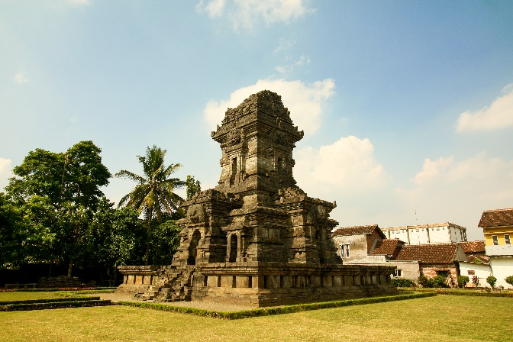
Gambar ‎‎3.72 Gambar candi Singhasari
Pada gambar 3.72 merupakan salah satu dari penggunaan komposisi perspektif untuk memperlihatkan sisi lain dari candi dengan menggunakan angle eye level untuk menampilkan kemegahan dari candi.
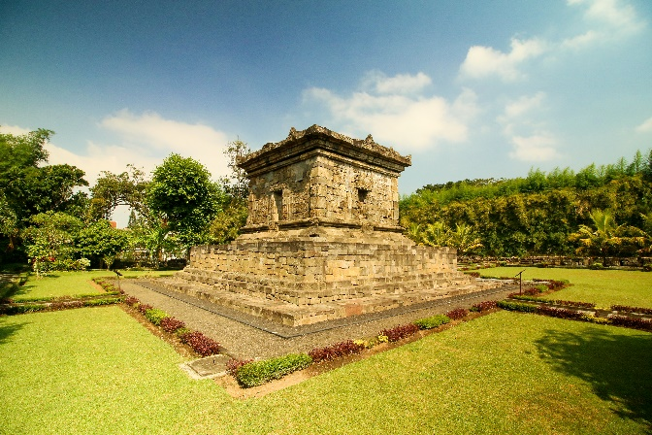
Gambar ‎‎3.73 Gambar candi Badut
Pada gambar 3.73 merupakan hasil dari penggunaan dari perspektif pada candi badut untuk memperlihatkan sisi dari candi dengan menggunakan angle eye level.
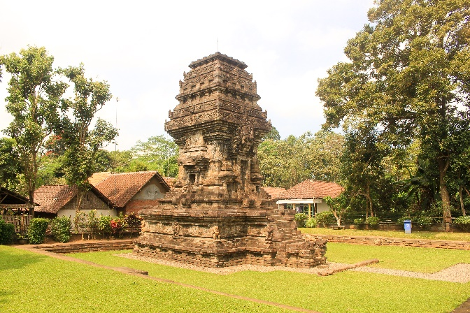
Gambar ‎‎3.74 Gambar candi Kidal
Pada gambar 3.74 merupakan hasil dari penggunaan komposisi perspektif pada candi badut untuk memperlihatkan sisi dari candi dengan menggunakan angle eye level.
- Rule of Thrid
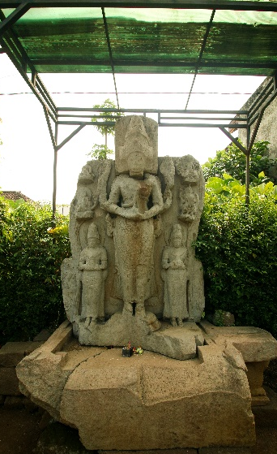
Gambar ‎‎3.75 Gambar arca Dewi Partiwi
Pada gambar 3.75 merupakan hasil dari penggunaan komposisi rule of thrid dari arca Dewi Partiwi untuk mengarahkan mata pembaca langsung melihat dari gambar arca dengan menggunakan eye level.
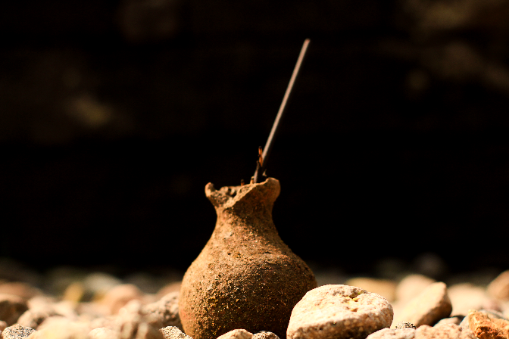
Gambar ‎‎3.76 Gambar dupa candi Sumberawan
Pada gambar 3.76 merupakan hasil penggunaan dari komposisi rule of thrid untuk membuat pembaca fokus terhadap point of interest dengan menggunakan frog eye.
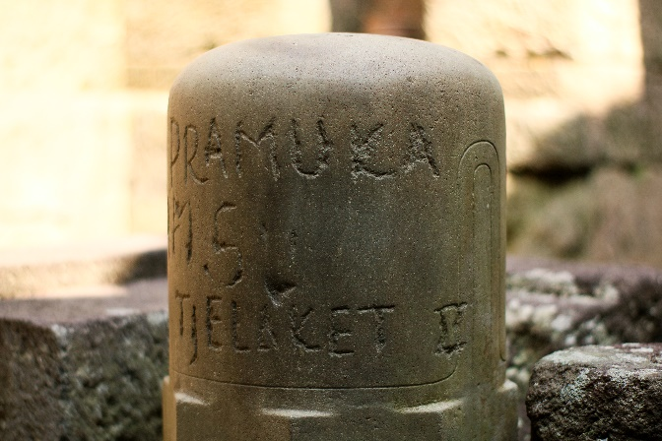
Gambar ‎‎3.77 Gambar Lingga-Yoni
Pada gambar 3.77 adalah hasil dari penggunaan komposisi rule of thrid pada Lingga-Yoni untuk menunjukkan tulisan kepada pembaca agar langsung tertuju dengan menggunakan eye level.
- Leading Lines
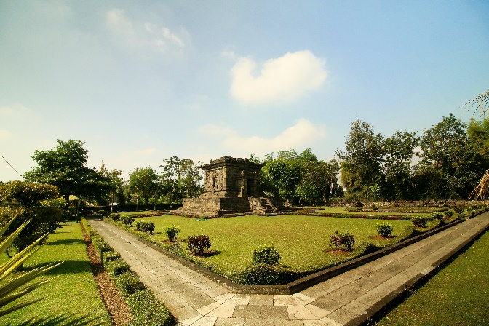
Gambar ‎‎3.78 Gambar candi Badut
Pada gambar 3.78 merupakan hasil dari penggunaan leading lines untuk menuntun mata pembaca langsung melihat ke objek yang menjadi titik utama, yaitu candi Badut dengan menggunakan eye level.
- Framing
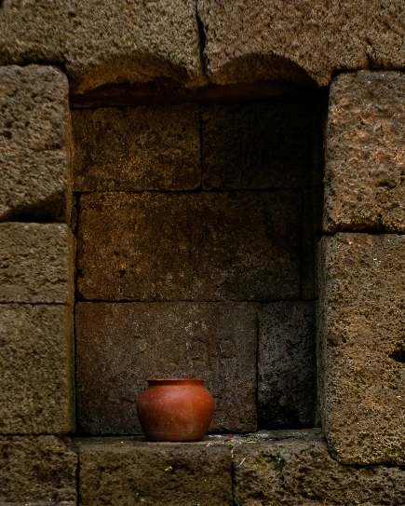
Gambar ‎‎3.79 Gambar dupa candi Badut
Pada gambar 3.79 merupakan hasil dari komposisi framing pada dupa candi Badut untuk mengarahkan perhatian pembaca kepada gambar dengan menggunakan dinding sebagai pembatas dengan menggunakan eye level.
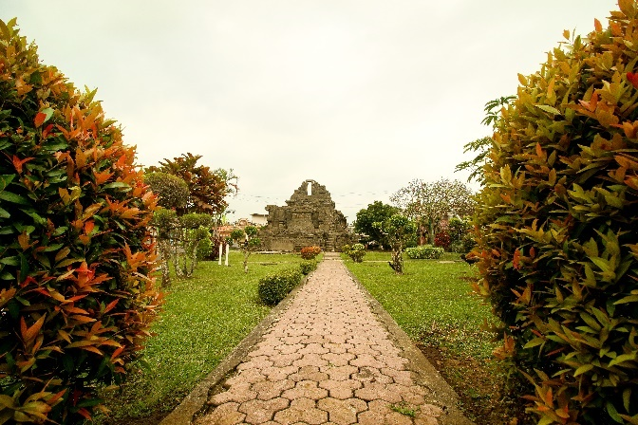
Gambar ‎‎3.80 Gambar candi Jago
Pada gambar 3.80 adalah hasil dari komposisi framing pada candi Jago dengan menggunakan tanaman sebagai pembatas pengelihatan pada pembaca dengan menggunakan angle low level.
- Refleksi
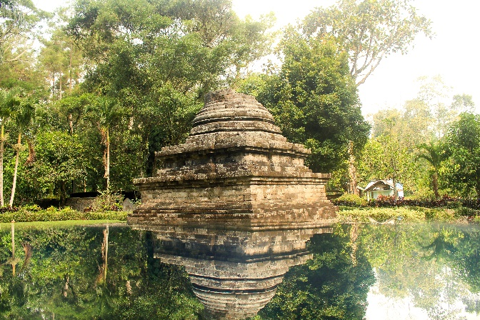
Gambar ‎‎3.81 Gambar candi Sumberawan
Pada gambar 3.81 merupakan hasil dari penggunaan komposisi refleksi digunakan sebagai elemen pelengkap dalam foto ini agar menampilkan arti dari candi Sumberawan yang berhubungan dengan air dengan menggunakan angle low level.
- Tekstur
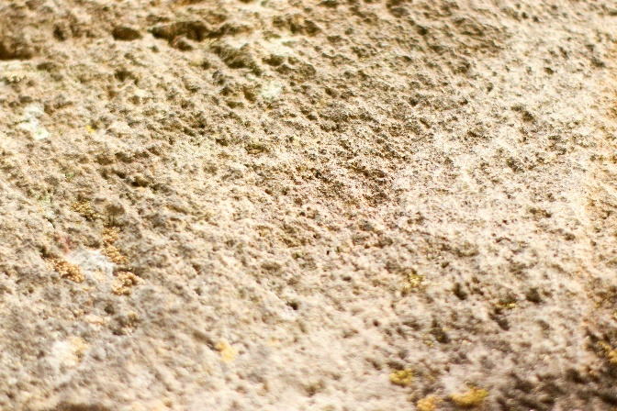
Gambar ‎‎3.82 Gambar tekstur candi Singhasari
Pada gambar 3.82 adalah hasil dari komposisi tekstur pada candi Singhasari untuk menggambarkan visual dari material batu yang terdapat di candi.

- Fill the frame
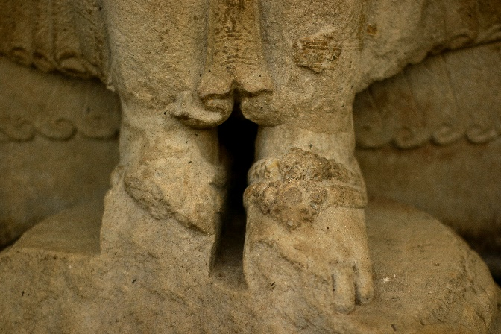
Gambar ‎‎3.83 Gambar detail arca Dewi Partiwi
Pada gambar 3.83 merupakan penggunaan dari fill the frame yang menunjukkan detail pada arca Dewi Partiwi di candi Singhasari agar lebih terlihat dengan menggunakan angle high level.
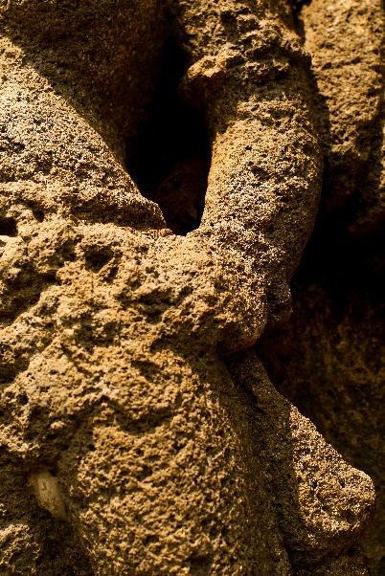
Gambar ‎‎3.84 Gambar detail arca Durga Mahisasuramardhini
Pada gambar 3.84 adalah penggunaan fill the frame pada arca Durga Mahisasuramardhini yang terletak pada candi Badut untuk menujukkan detail pada arca agar terlihat lebih tajam dengan menggunakan angle low level.
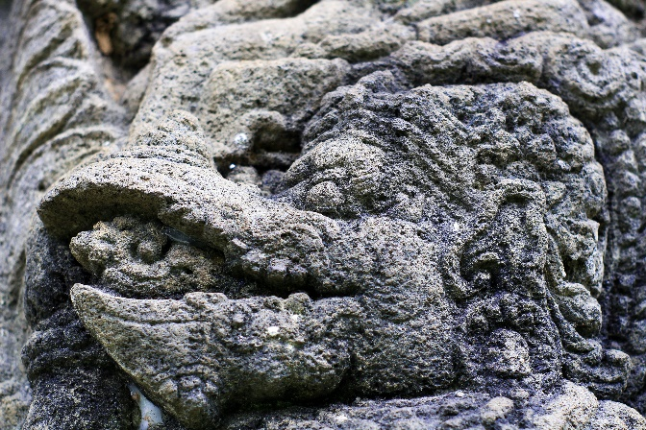
Gambar ‎‎3.85 Gambar detail relief Garudeya
Pada gambar 3.85 merupakan penggunaan komposisi fill the frame pada relief Garudeya yang terletak pada candi Kidal untuk menujukkan detail agar terlihat lebih tajam dengan menggunakna angle low level.

Pemilihan Foto
Setelah mengambil beberapa foto menggunakan teknik, lalu memilah beberapa foto. Berikut beberapa tahap pemilihan foto pada setiap candi
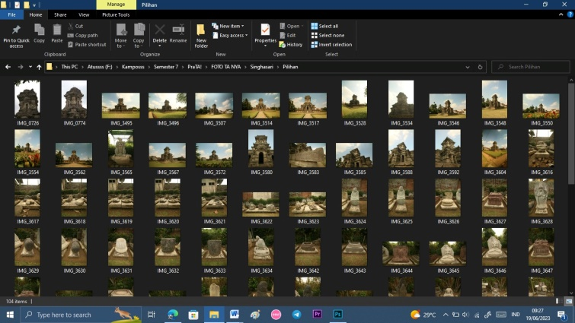
Gambar ‎‎3.86 Pemilihan foto candi Singhasari
Pada gambar 3.86 merupakan tahapan pemilihan foto candi singhasari dari 392 foto menjadi 104 foto dengan mempertimbangkan ketajaman, kebutuhan, serta pencahayaan pada setiap foto.
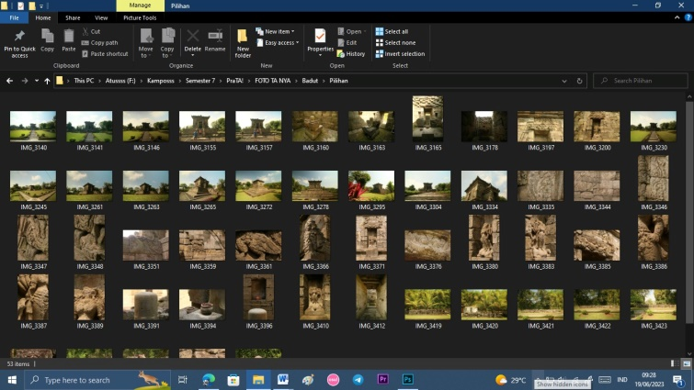
Gambar ‎‎3.87 Pemilihan foto candi Badut
Pada gambar 3.87 merupakan salah satu tahapan dalam pemilihan foto candi Badut dari 352 foto menjadi 53 foto yang dipilih berdasarkan kebutuhan.
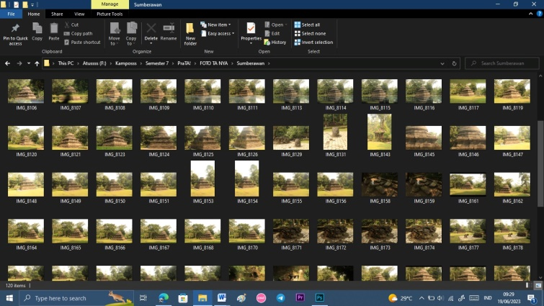
Gambar ‎‎3.88 Pemilihan foto candi Sumberawan
Pada gambar 3.88 diatas merupakan tahapan seleksi dalam pemilihan foto candi Sumberawan yang dilihat dari kebutuhan topik yang diangkat sehingga menghasilkan 63 foto dari 183 foto.
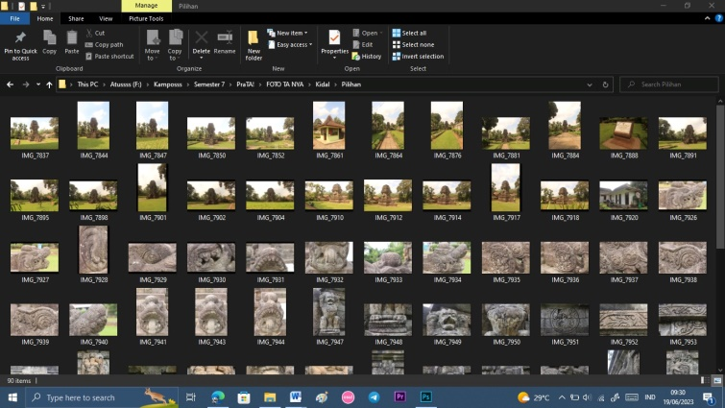
Gambar ‎‎3.89 Pemilihan foto candi Kidal
Pada gambar 3.89 merupakan tahap pemilihan foto candi Kidal yang dipilih dengan ketentuan kebutuhan serta ketajaman dari setiap foto sehingga mampu menghasilkan visualisasi yang dapat mewakili pembaca, maka dari itu pemilihan ini menghasilkan 90 foto dari 295 foto.
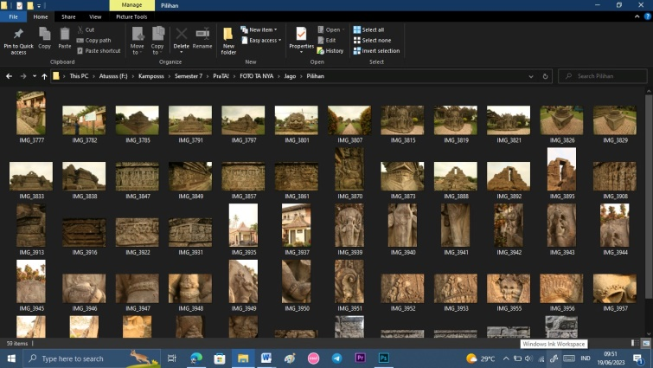
Gambar ‎‎3.90 Pemilihan foto candi Jago
Pada gambar 3.90 merupakan salah satu tahapan perancangan dengan melakukan pemilihan foto candi Jago yang menghasilkan 59 foto dari 272 foto dengan menentukan berdasarkan pencahayaan serta detail gambar.

Editing Foto
Untuk menjadikan foto lebih terlihat menarik, maka diperlukan adanya editing foto dengan menggunakan aplikasi Adobe Photoshop CC 2018, dengan tahapan seperti berikut
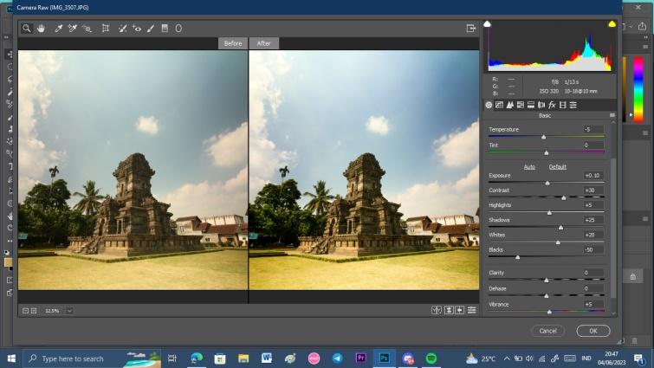
Gambar ‎‎3.91 Editing untuk tahapan basic
Pada gambar 3.91 merupakan editing untuk mengatur basic, dengan meliputi mengatur pada temperature, exposure, contrast, highlights, shadows, whites, blacks, dan vibrance.
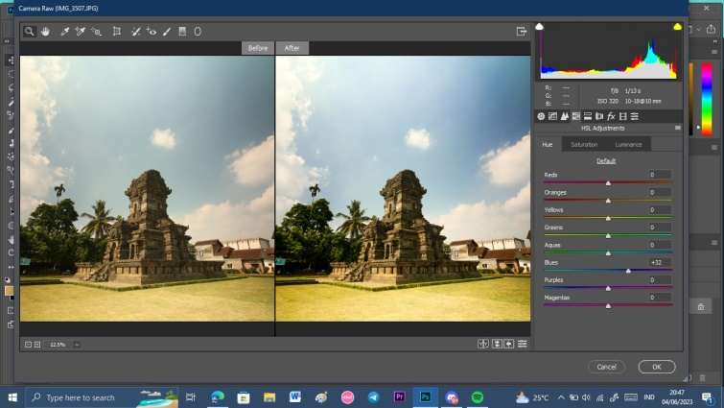
Gambar ‎‎3.92 Editing untuk pengaturan hue
Pada gambar 3.92 diatas salah satu tahapan editing untuk pengaturan hue pada foto.
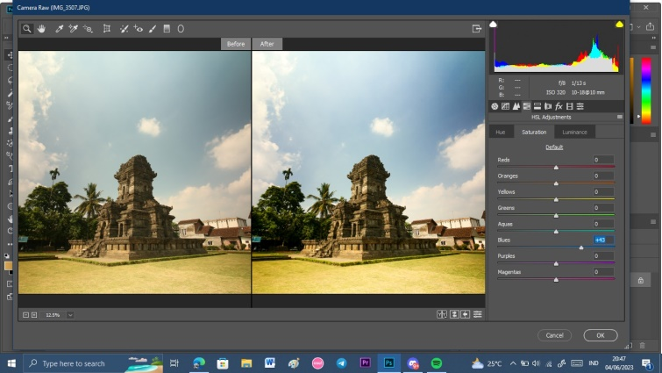
Gambar ‎‎3.93 Editing untuk pengaturan saturation
Pada gambar 3.93 editing pada foto dengan mengatur pada saturation.

Proses Perancangan Buku
Pada tahap ini akan dihasilkan sejumlah versi dari beberapa konsep desain yang telah dibuat sehingga dapat menyelidiki solusi masalah yang dihasilkan pada tahap sebelumnya. Prototype ini dapat diuji ke beberapa orang lain agar mendapat melakukan perbaikan sehingga menghasilkan prototype yang benar-benar sesuai dengan kebutuhan dari target.
Berdasarkan hasil perancangan tersebut, peneliti membuat prototype dari sketsa produk buku visual fotografi candi untuk menghasilkan produk yang diinginkan dengan prototype sebagai berikut:
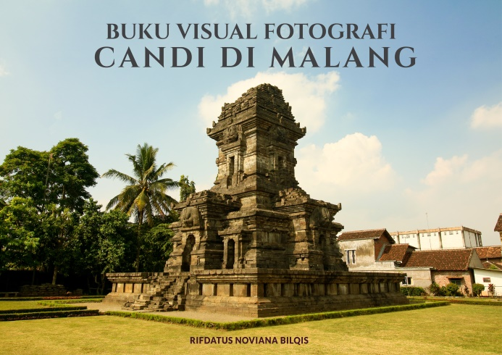
Gambar ‎‎3.94 Prototype cover depan
Pada gambar 3.94 merupakan prototype dari perancangan cover buku yang berisi nama peneliti, judul, dan gambar dari salah satu topik yang diangkat.
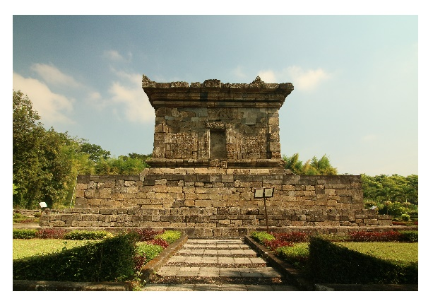
Gambar ‎‎3.95 Prototype halaman daftar isi
Pada gambar 3.95 merupakan prototype perancangan dari halaman pembuka yang berisi satu gambar foto candi dari topik yang dibahas, yaitu candi Badut.
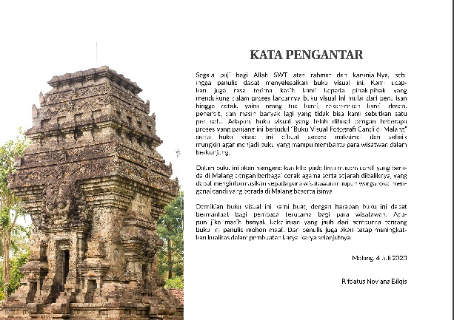
Gambar ‎‎3.96 Prototype halaman daftar isi dan kata pengantar
Pada gambar 3.96 adalah prototype perancangan dari halaman HAKI untuk menginformasikan hak cipta dari buku visual fotografi candi dan halaman untuk kata pengantar.
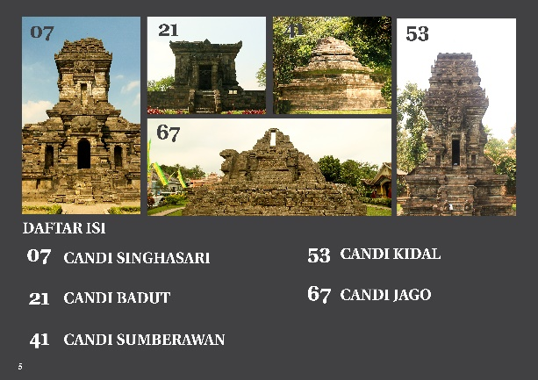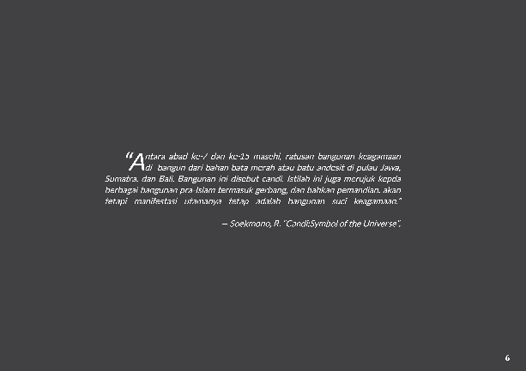
Gambar ‎‎3.97 Prototype daftar isi dan kutipan tentang candi
Pada gambar 3.97 diatas adalah hasil perancangan dari hasil dari sketsa daftar isi yang berisi foto setiap candi dan terdapat nomor halaman pada setiap gambarnya serta dibawahnya untuk keterangan nama candi dan pada halaman 6 berisi tentang kutipan mengenai candi.
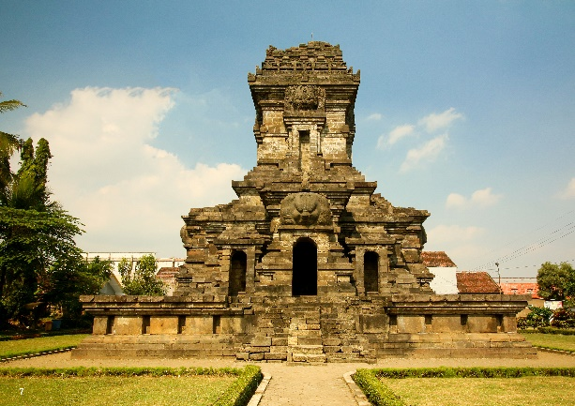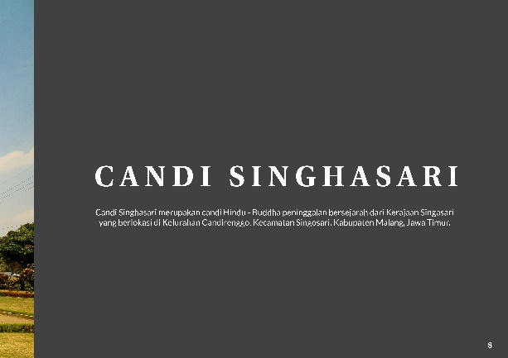
Gambar ‎‎3.98 Prototype cover candi Singhasari
Pada gambar 3.98 merupakan hasil dari sketsa cover untuk candi Singhasari teridiri dari satu foto dan berisi judul serta keterangan candi yang meliputi corak agama candi, asal peninggalan serta alamat.
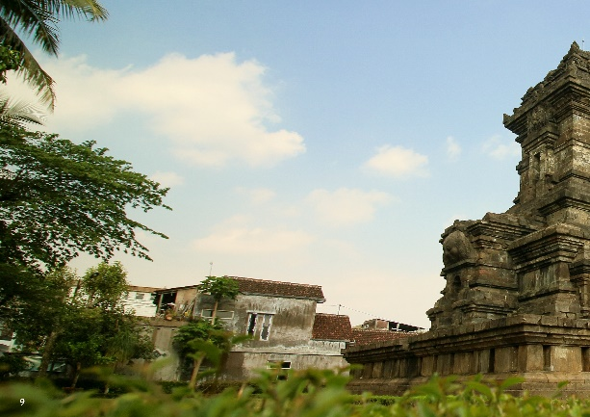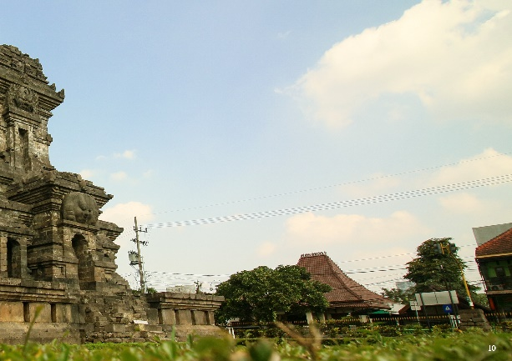
Gambar ‎‎3.99 Prototype halaman 9 dan halaman 10
Pada gambar 3.99 adalah hasil dari sketsa pada halaman 9 dan 10 yang berisi satu foto tampak luas candi Singhasari untuk memvisualisasikan kemegahan candi.
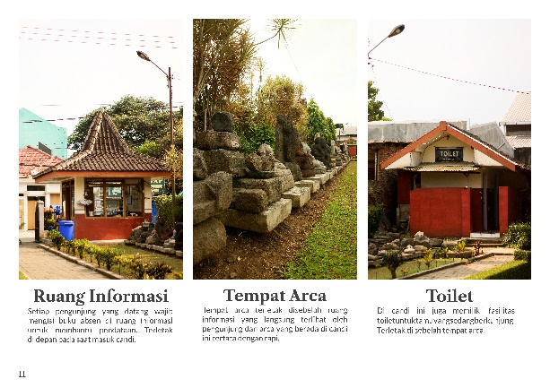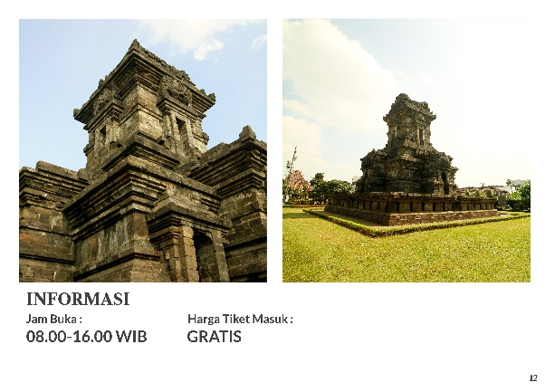
Gambar ‎‎3.100 Prototype halaman 11 dan halaman 12
Pada gambar 3.100 adalah prototype dari halaman 11 yang berisi tiga foto yang menampilkan fasilitas pada candi Singhasari seperti ruang informasi, tempat arca, dan juga toilet serta keterangan letak yang berada dibawahnya. Sedangkan pada halaman 12 berisi tiga foto candi dengan perspektif yang berbeda dengan memberikan keterangan informasi yang meliputi jam buka dan juga harga tiket masuk.
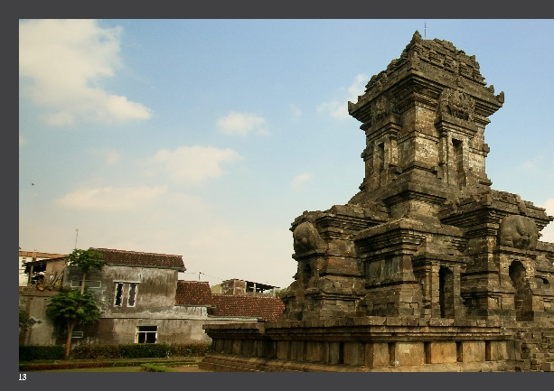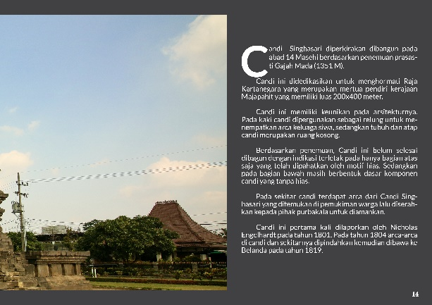
Gambar ‎‎3.101 Prototype halaman 13 dan halaman 14
Pada gambar 3.101 adalah implementasi dari sketsa halaman 13 yang berisi satu foto candi dan terhubung pada halaman 14 yang berisi satu foto candi dengan perspektif yang berbeda dengan gambar pada halaman sebelumnya, serta terdapat informasi mengenai sejarah dari candi Singhasari.
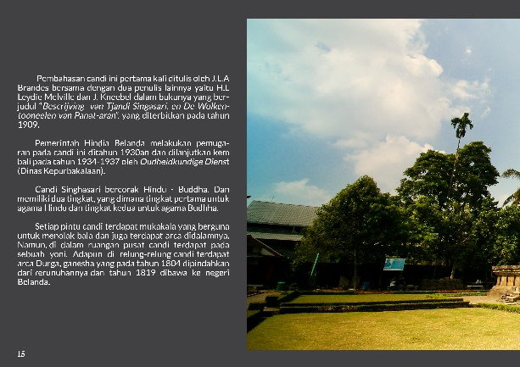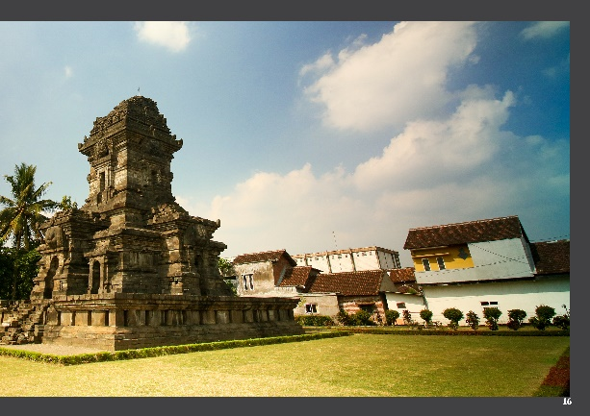
Gambar ‎‎3.102 Prototype halaman 15 dan halaman 16
Pada gambar 3.102 merupakan implementasi dari sketsa halaman 15 yang berisi satu foto yang terhubung dengan halaman selanjutnya dan juga lanjutan informasi mengenai candi Singhasari. Sedangkan pada halaman 16 hanya satu foto tampak jauh dengan prespektif yang berbeda dengan foto di halaman sebelumnya.
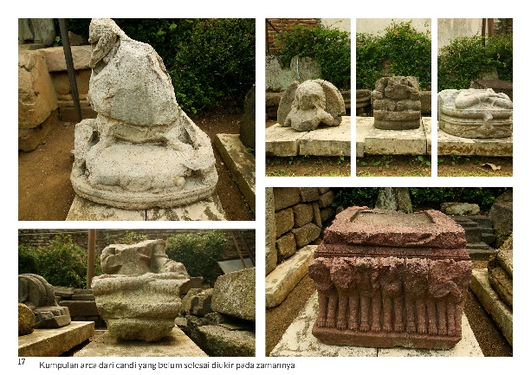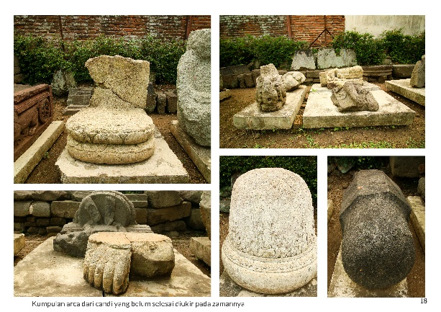
Gambar ‎‎3.103 Prototype halaman 17 dan halaman 18
Pada gambar 3.103 adalah hasil implementasi pada sketsa halaman 17 dan 18 yang berisi beberapa foto arca pada candi yang ditemukan tidak utuh dikarenakan belum selesai pemahatannya pada zamannya.
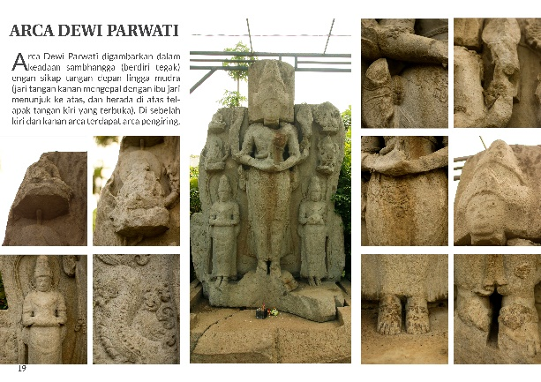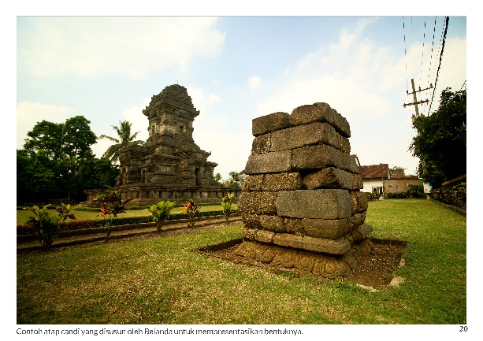
Gambar ‎‎3.104 Prototype halaman 19 dan halaman 20
Pada gambar 3.104 adalah hasil penerapan pada sketsa halaman 19 yang berisi foto arca Dewi Parwati yang disertai dengan keterangan serta beberapa foto detail dari arca tersebut. Sedangkan pada halaman 20 berisi satu foto yang menunjukkan perspektif candi dari tempat contoh atap candi.
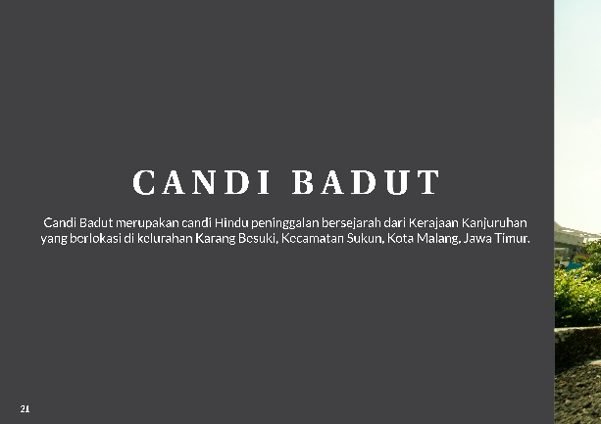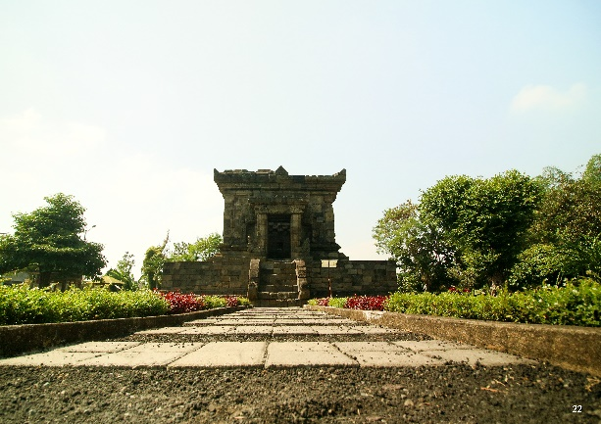
Gambar ‎‎3.105 Prototype cover Candi Badut
Pada gambar 3.105 merupakan hasil dari sketsa cover untuk candi Badut yang terdiri dari satu foto dan berisi judul serta keterangan candi yang meliputi corak agama candi, asal peninggalan serta alamat candi.
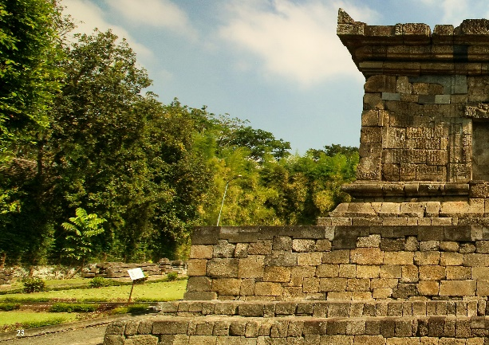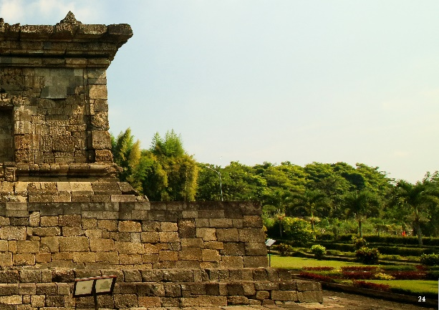
Gambar ‎‎3.106 Prototype halaman 23 dan halaman 24
Pada gambar 3.106 merupakan hasil dari sketsa pada halaman 23 dan 24 yang berisi satu foto tampak luas dari belakang candi Badut.
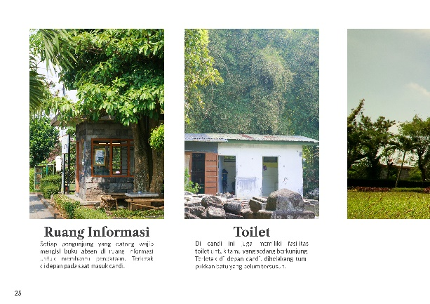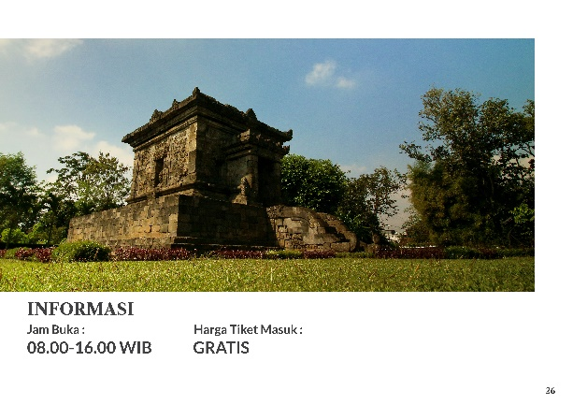
Gambar ‎‎3.107 Prototype halaman 25 dan halaman 26
Pada gambar 3.107 diatas adalah hasil implementasi dari sketsa pada halaman 25 yang memuat foto tentang fasilitas candi Badut yaitu ruang informasi dan toilet serta keterangan letaknya dan pada halaman 26 terdapat satu foto yang menunjukkan perspektif kemegahan candi Badut apabila terlihat dari bawah dan juga terdapat informasi mengenai jam buka candi serta harga tiket masuk candi.
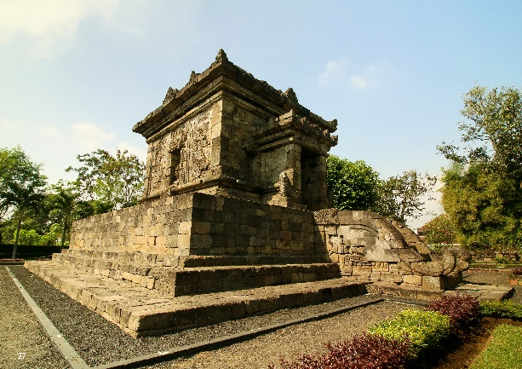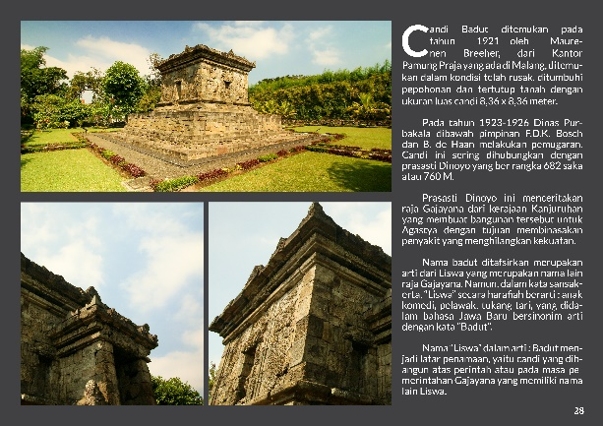
Gambar ‎‎3.108 Prototype halaman 27 dan halaman 28
Pada gambar 3.108 adalah implementasi dari sketsa halaman 27 yang berisi satu foto candi Badut dengan menggunakan low angle untuk memberikan kesan kokoh pada candi, sedangkan pada halaman 28 berisi tiga foto candi dengan perspektif yang berbeda untuk menggambarkan candi dari tampak samping disertai dengan penjelasan informasi mengenai candi.
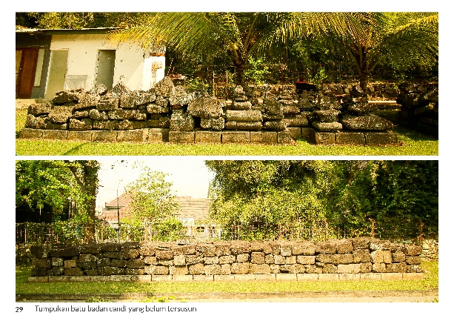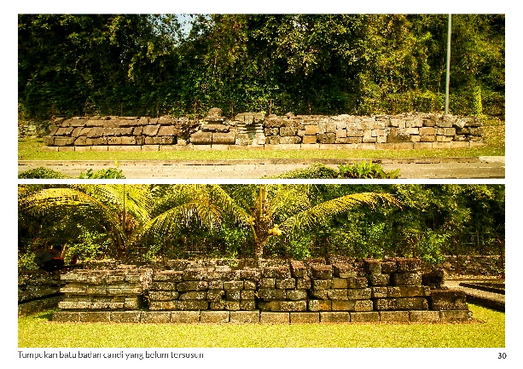
Gambar ‎‎3.109 Prototype halaman 29 dan halaman 30
Pada gambar 3.1‎09 diatas menggambarkan hasil implementasi dari sketsa halaman 29 dan halaman 30 yang berisi dua foto untuk menunjukkan beberapa tumpuk batu candi yang belum tersusun dan berada di sekitar candi pada masing-masing halamannya.
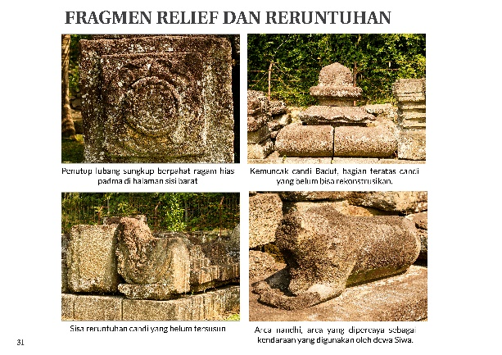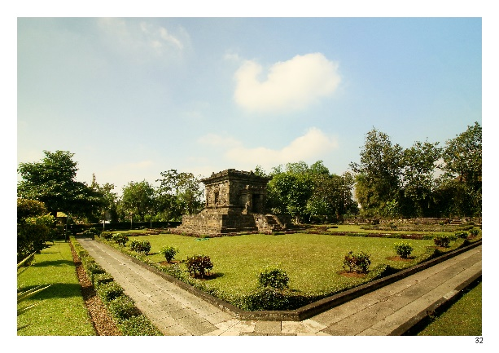
Gambar ‎‎3.110 Prototype halaman 31 dan halaman 32
Pada gambar 3.110 merupakan hasil implementasi sketsa halaman 31 yang berisi empat foto fragmen relief dan reruntuhan disekitar area candi dengan keterangan disetiap fotonya, sedangkan pada halaman 32 memuat satu foto dengan tampak samping menggunakan lensa wide yang berguna memberikan visual perspektif gambaran area candi.
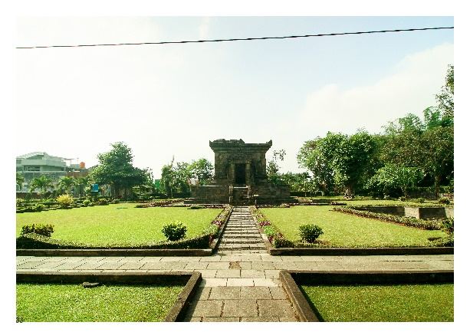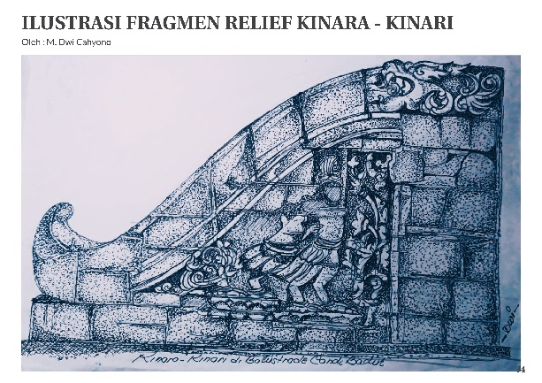
Gambar ‎‎3.111 Prototype halaman 33 dan halaman 34
Gambar 3.111 adalah hasil dari sketsa pada halaman 33 yang berisi satu foto tampak luas dari candi badut, sedangkan pada halaman 34 berisi tentang gambaran ilustrasi dari fragmen sisi kanan tangga candi yang merupakan tatanan seharusnya dari struktur relief yang diambil dari seorang arkeolog, bapak M Dwi Cahyono.
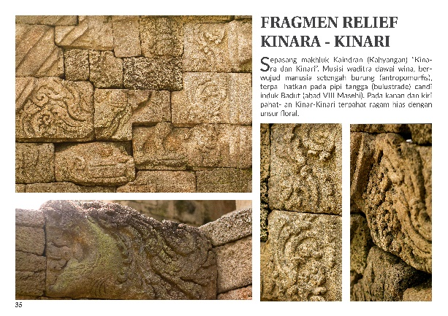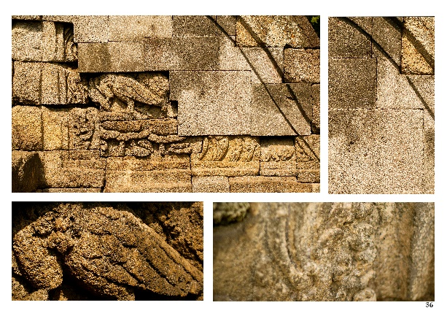
Gambar ‎‎3.112 Prototype halaman 35 dan halaman 36
Pada gambar 3.112 adalah implementasi sketsa halaman 35 dengan memuat empat gambar dari detail fragmen relief kinara-kinari sisi kiri dan juga dengan keterangan mengenai cerita dibaliknya. Dan pada halaman 36 menggambarkan tentang fragmen sisi kanan tangga candi.
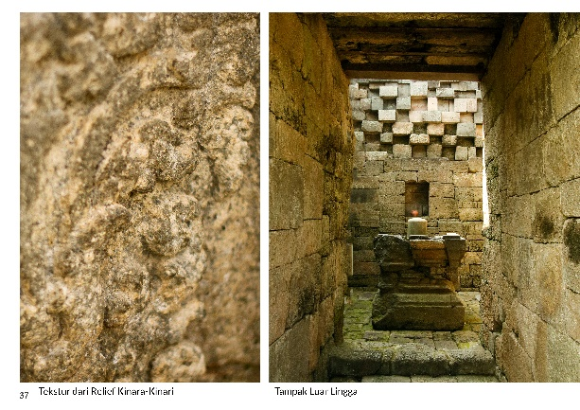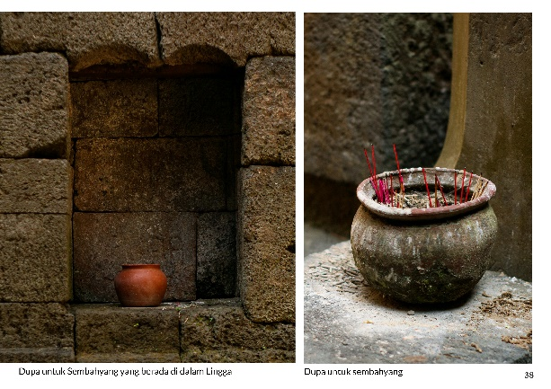
Gambar ‎‎3.113 Prototype halaman 37 dan halaman 38
Pada gambar 3.113 diatas adalah hasil implementasi dari sketsa pada 37 dan halaman 38 yang berisi tekstur relief kinara-kinari lalu dilanjutkan dengan Lingga-Yoni dan dupa yang berada didalam candi tersebut sebagai tanda bahwa candi tersebut masih digunakan untuk ibadah.
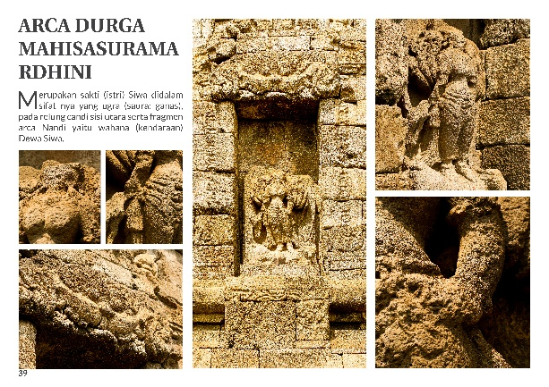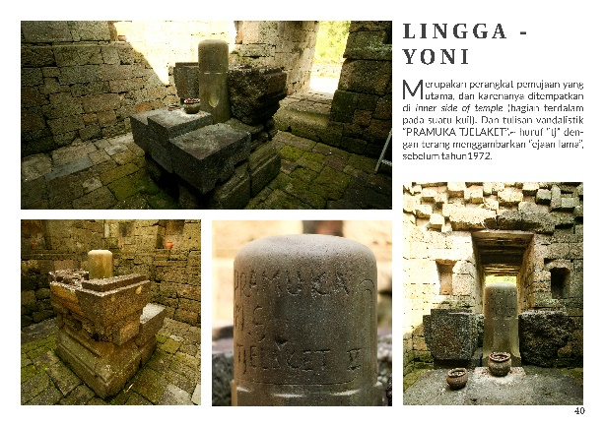
Gambar ‎‎3.114 Prototype halaman 39 dan halaman 40
Pada gambar 3.114 merupakan implementasi pada halaman 39 yang berisi foto arca Durga Mahisasuramardhini dengan keterangan serta foto detail mengenai arca tersbut. Sedangkan pada halaman 40 berisi tentang Lingga-Yoni dengan beberapa foto perspektif dan detail ditambahkan dengan keterangan dibawah judul.
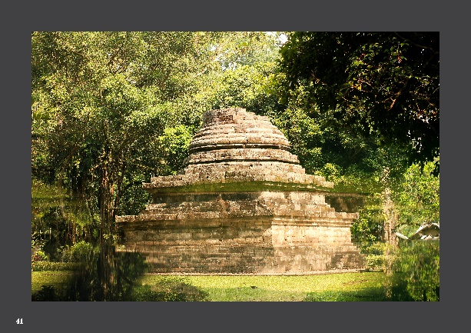
Gambar ‎‎3.115 Prototype cover candi Sumberawan
Pada gambar 3.115 adalah implementasi dari cover candi Sumberawan dengan memuat satu foto candi serta nama dan keterangan candi di sebelahnya.
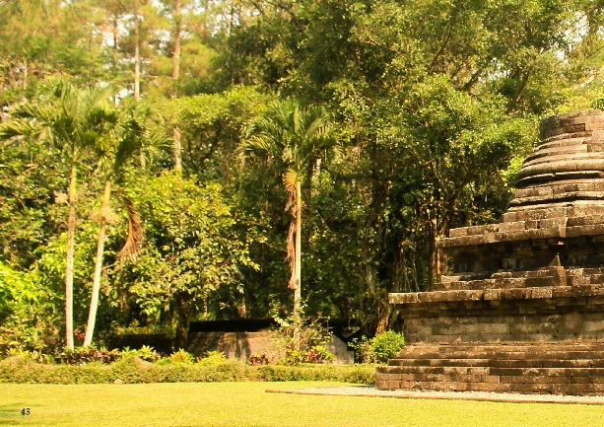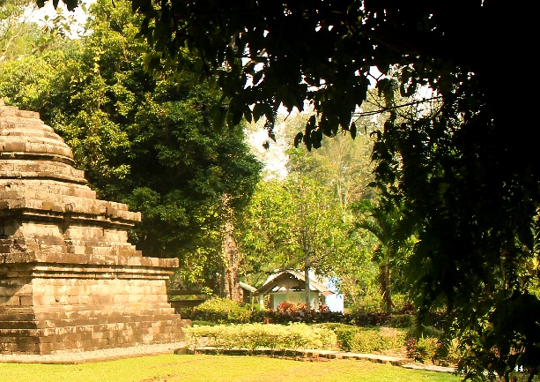
Gambar ‎‎3.116 Prototype halaman 42 dan halaman 43
Pada gambar 3.116 adalah hasil implementasi pada halaman 42 dan 43 yang menggambarkan tampak luas dari candi Sumberawan.
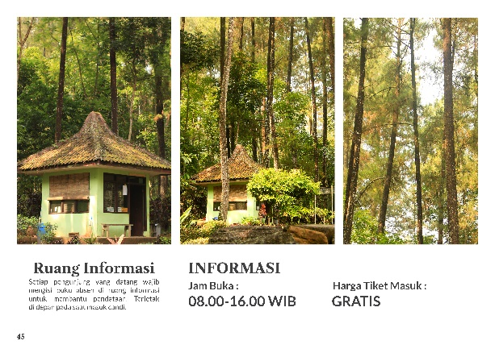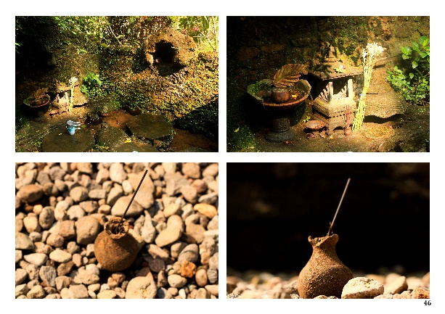
Gambar ‎‎3.117 Prototype halaman 45 dan halaman 46
Pada gambar 3.117 adalah hasil dari sketsa halaman 45 yang berisi informasi mengenai fasilitas candi beserta dengan foto serta keterangan letak, sedangkan pada halaman 46 merupakan beberapa benda yang digunakan untuk ritual.
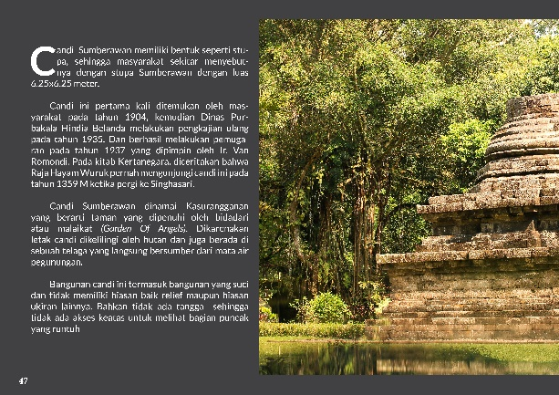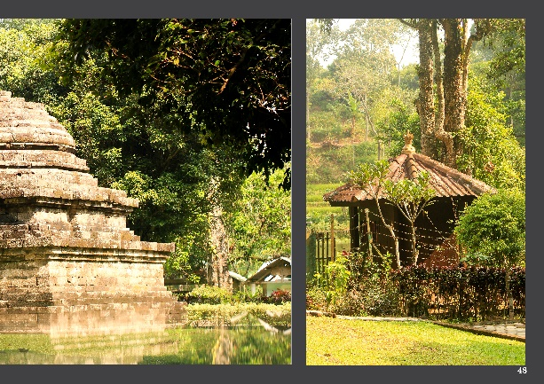
Gambar ‎‎3.118 Prototype halaman 47 dan halaman 48
Pada gambar 3.118 adalah hasil dari sketsa halaman 47 yang berisi informasi mengenai candi serta satu foto candi Sumberawan, sedangkan pada halaman 48 berisi satu foto tempat musholla.
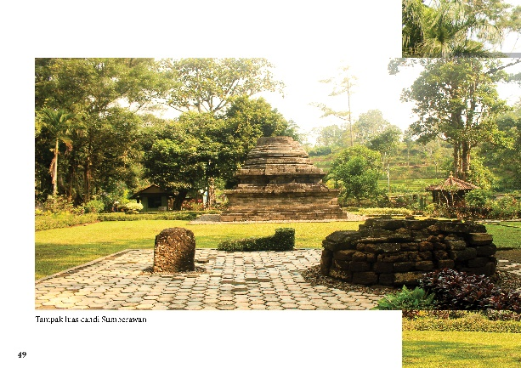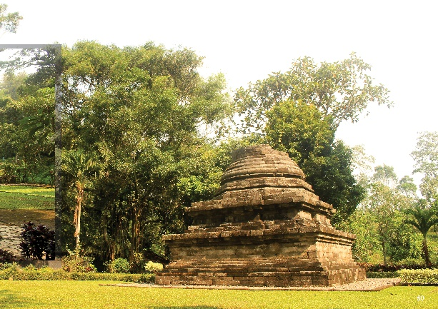
Gambar ‎‎3.119 Prototype halaman 49 dan halaman 50
Pada gambar 3.119 merupakan hasil dari sketsa halaman 49 yang berisi tampak luas candi berdasarkan perspektif dari belakang dua reruntuhan sedangkan pada halaman 5‎0 tampak luas candi dari samping.
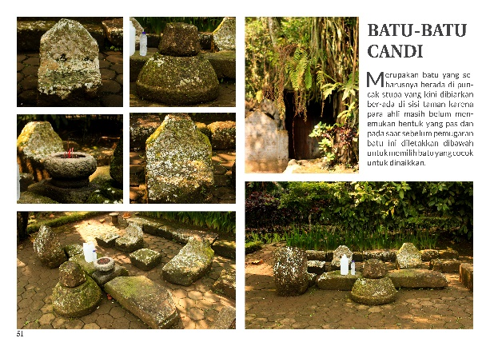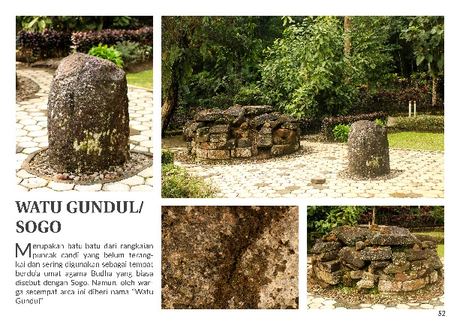
Gambar ‎‎3.120 Prototype halaman 51 dan halaman 52
Pada gambar 3.120 adalah hasil dari halaman 51 yang berisi informasi mengenai batu batu candi yang tidak tersusun serta keterangannya. Pada halaman 52 merupakan penjelasan dari watu gundul yang berada disekitar candi .
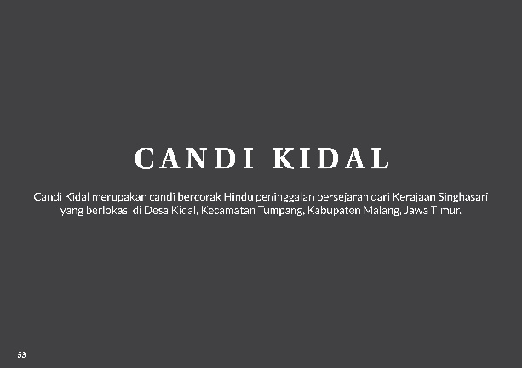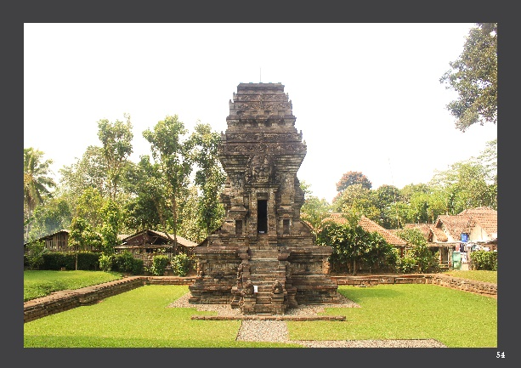
Gambar ‎‎3.121 Prototype cover candi Kidal
Pada gambar 3.121 merupakan hasil dari sketsa cover untuk candi Kidal teridiri dari satu foto dan berisi judul serta keterangan candi yang meliputi corak agama candi, asal peninggalan serta alamat.
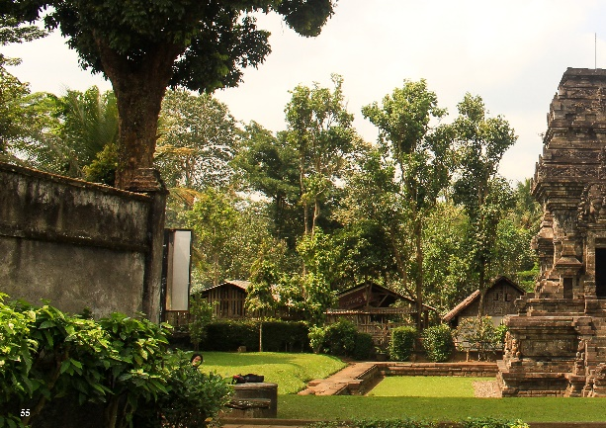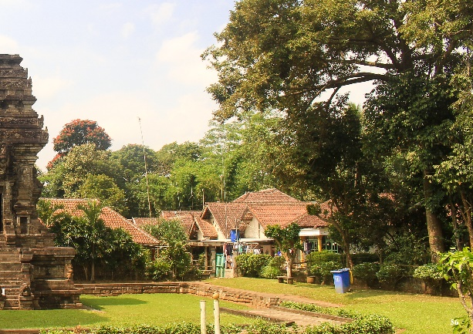
Gambar ‎‎3.122 Prototype halaman 55 dan halaman 56
Pada gambar 3.122 adalah hasil dari halaman 55 dan halaman 56 yang berisi tampak luas dari candi Kidal.
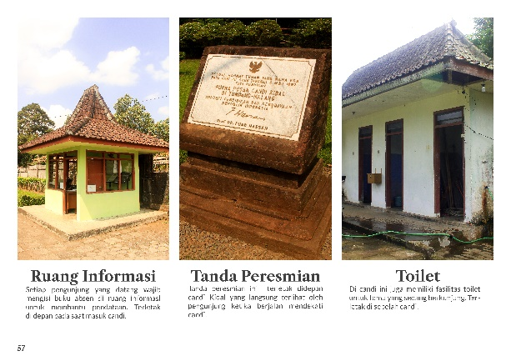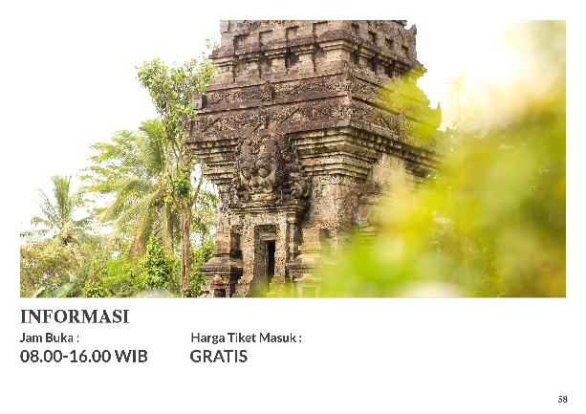
Gambar ‎‎3.123 Prototype halaman 57 dan halaman 58
Pada gambar 3.123 diatas adalah hasil implementasi dari sketsa pada halaman 57 yang memuat foto tentang fasilitas candi Kidal yaitu ruang informasi dan toilet serta keterangan letaknya dan pada halaman 58 terdapat satu foto yang menunjukkan perspektif kemegahan candi Kidal dan juga terdapat informasi mengenai jam buka candi serta harga tiket masuk candi.
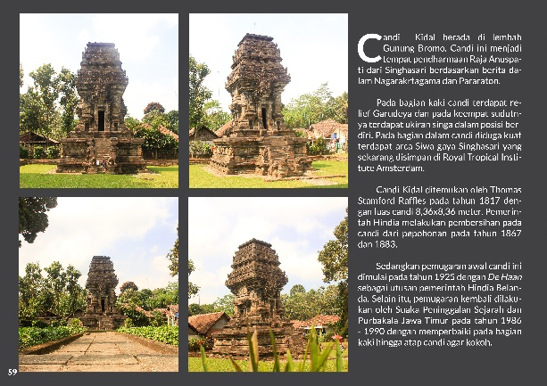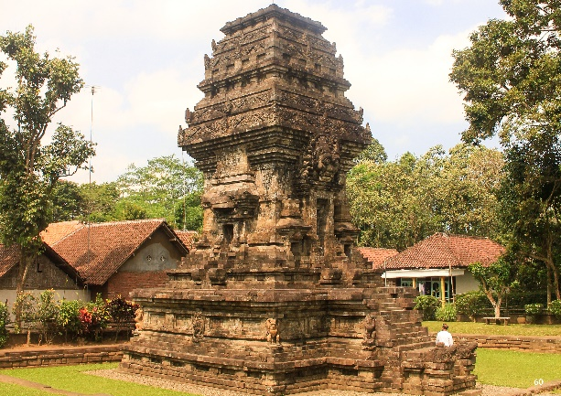
Gambar ‎‎3.124 Prototype halaman 59 dan halaman 60
Pada gambar 3.124 adalah implementasi dari sketsa pada halaman 59 berisi empat foto candi dengan perspektif yang berbeda untuk menggambarkan candi dari tampak samping disertai dengan penjelasan informasi mengenai candi. sedangkan halaman 60 yang berisi satu foto candi Kidal dengan menggunakan eye level untuk memberikan kesan kokoh pada candi.
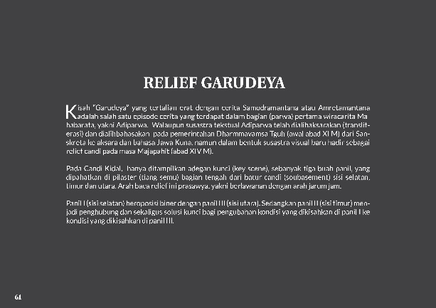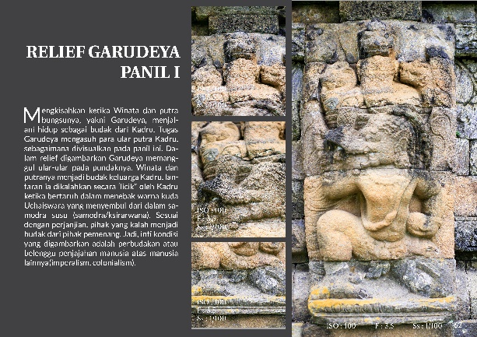
Gambar ‎‎3.125 Prototype halaman 61 dan halaman 62
Pada gambar 3.125 adalah implementasi dari sketsa pada halaman 61 yang berisi tentang cerita relief Garudeya pada candi Kidal dan pada halaman 62 berisi cerita tentang relief Garudeya panil I dengan foto disebelahnya untuk membantu dalam visualisasi gambar.
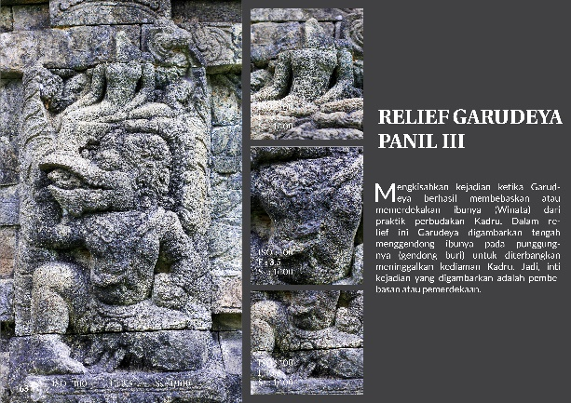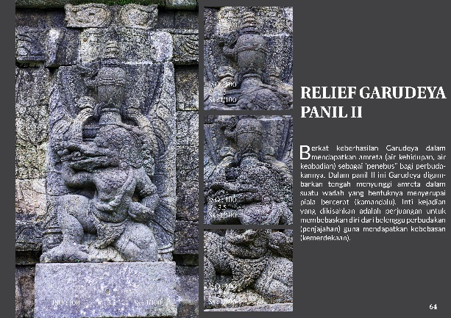
Gambar ‎‎3.126 Prototype halaman 63 dan halaman 64
Pada gambar 3.126 adalah implementasi dari sketsa pada halaman 63 cerita tentang relief Garudeya panil III dengan foto disebelahnya untuk membantu dalam visualisasi gambar, sedangkan pada halaman 64 berisi cerita tentang relief Garudeya panil II dengan foto disebelahnya untuk membantu dalam visualisasi gambar.
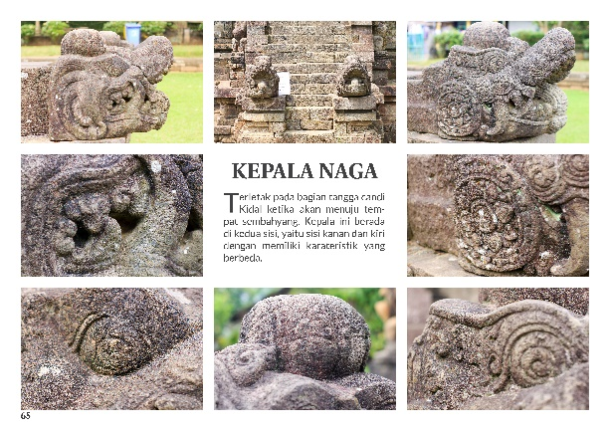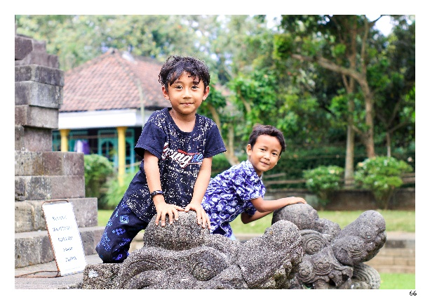
Gambar ‎‎3.127 Prototype halaman 65 dan halaman 66
Pada gambar 3.127 diatas merupakan implementasi dari sketsa pada halaman 65 yang berisi tentang detail dari arca kepala naga yang berada di tangga candi beserta dengan keterangannya dan perbedaannya, dan pada halaman 66 berisi tentang satu foto anak kecil yang sedang bermain di candi untuk menggambarkan bahwa candi masih menjadi daya tarik.
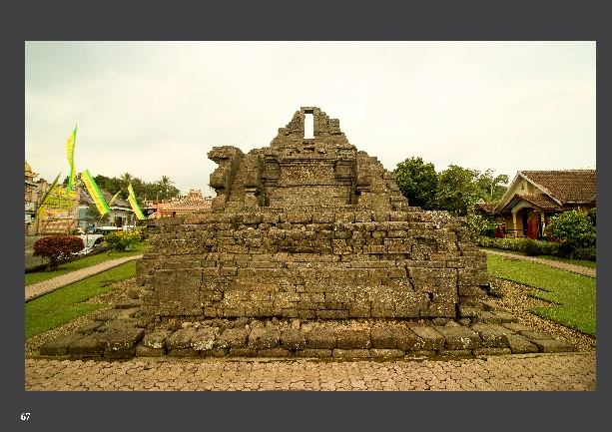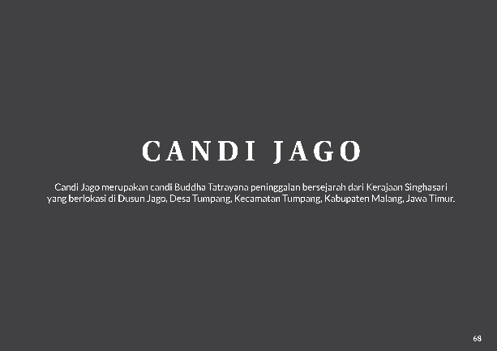
Gambar ‎‎3.128 Prototype cover candi Jago
Pada gambar 3.128 diatas adalah cover pembatas untuk candi Jago yang berisi corak dari candi, serta lokasi dari candi Jago sendiri.
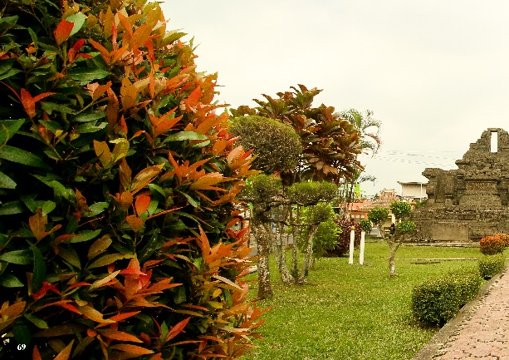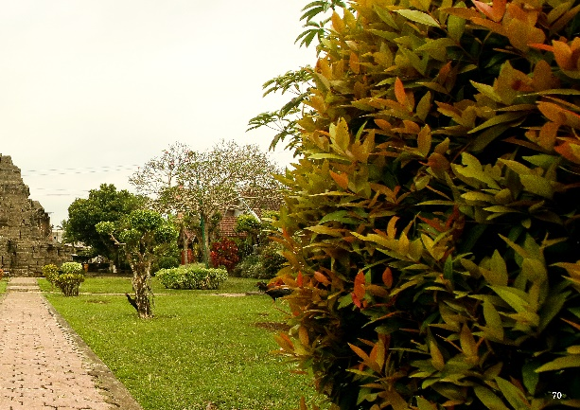
Gambar ‎‎3.129 Prototype halaman 69 dan halaman 70
Pada gambar 3.129 adalah hasil dari halaman 69 dan halaman 70 yang berisi tampak luas dari candi Kidal.
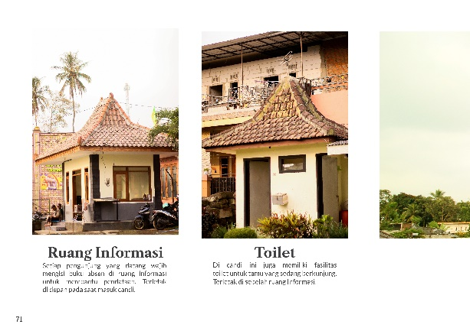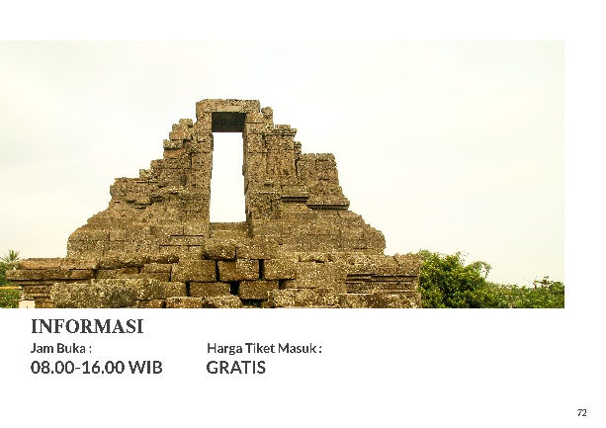
Gambar ‎‎3.130 Prototype halaman 71 dan halaman 72
Pada gambar 3.130 diatas adalah hasil implementasi dari sketsa pada halaman 71 yang memuat foto tentang fasilitas candi Kidal yaitu ruang informasi dan toilet serta keterangan letaknya dan pada halaman 72 meruapakan ikon dari candi Jago dan juga terdapat informasi mengenai jam buka candi serta harga tiket masuk candi.
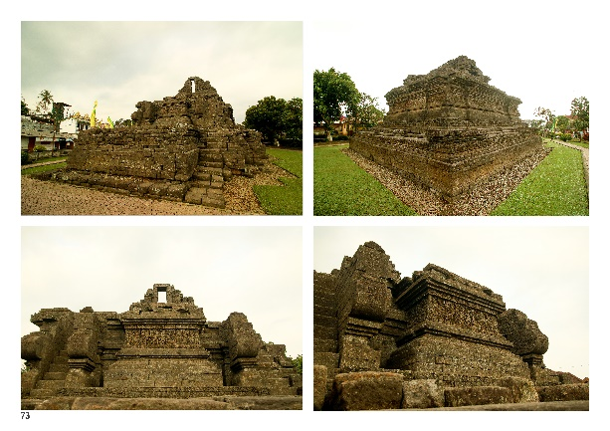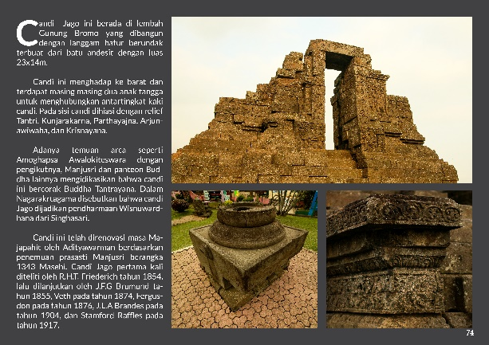
Gambar ‎‎3.131 Prototype halaman 73 dan halaman 74
Pada gambar 3.131 adalah implementasi dari sketsa pada halaman 73 berisi empat foto candi dengan perspektif yang berbeda untuk menggambarkan candi dari tampak samping disertai dengan penjelasan informasi mengenai candi. sedangkan halaman 74 yang berisi satu tiga foto candi Jago.
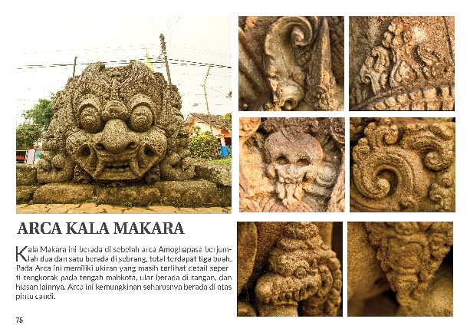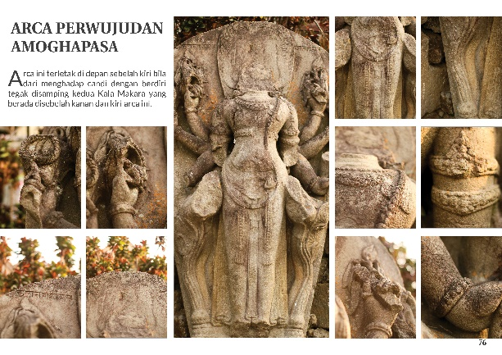
Gambar ‎‎3.132 Prototype halaman 75 dan halaman 76
Pada gambar 3.132 adalah implementasi dari sketsa pada halaman 75 yang menunjukkan detail pada arca Kala Makara serta penjelasan mengenai relief dan pada halaman 76 menunjukkan detail pada arca Perwujudan Amoghapasa beserta dengan penjelasan.
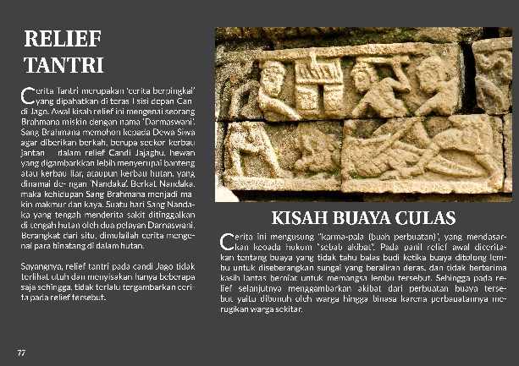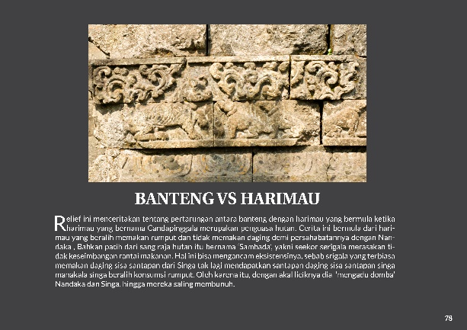
Gambar ‎‎3.133 Prototype halaman 77 dan halaman 78
Pada gambar 3.133 berisi prototype dari halaman 77 dan 78 yang menjelaskan tentang relief cerita tantri dan didukung dengan relief yang menggambarkan dari cerita tersebut, yaitu kisah buaya culas pada halaman 77 dan kisah banteng vs harimau pada halaman 78 beserta dengan penjelasan dari masing-masing kisah.
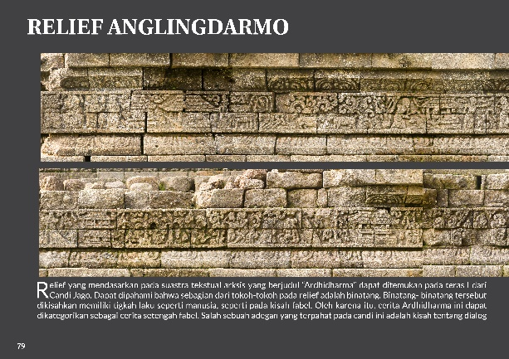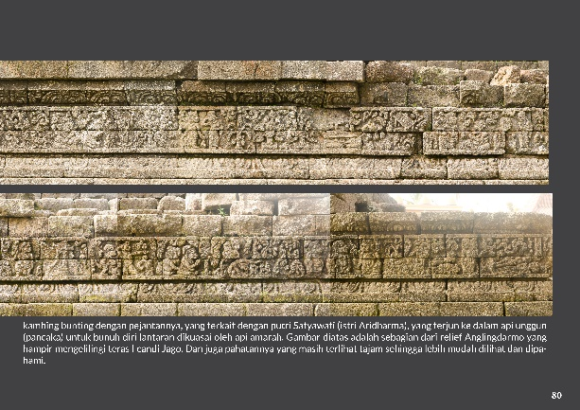
Gambar ‎‎3.134 Prototype halaman 79 dan halaman 80
Pada gambar 3.134 berisi prototype untuk halaman 79 dan 80 yang berisi cerita dari relief Anglingdarmo yang di visualisasikan menggunakan fotografi beserta dengan keterangan dari cerita mengenai relief tersebut.
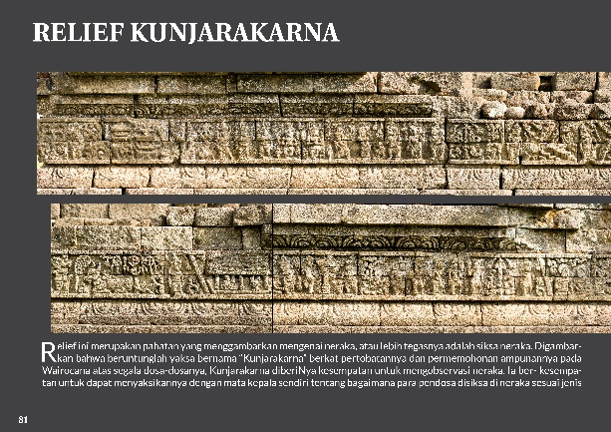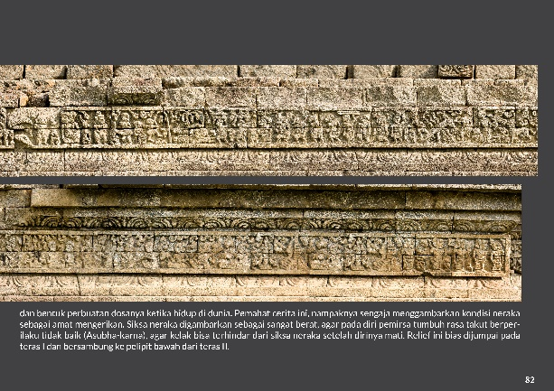
Gambar ‎‎3.135 Prototype halaman 81 dan halaman 82
Pada gambar 3.135 adalah implementasi dari sketsa pada halaman 81 dan 82 yang berisi gambaran dari relief Kunjakarna dengan visualisasi fotografi dan keterangan mengenai kisah dari relief tersebut.
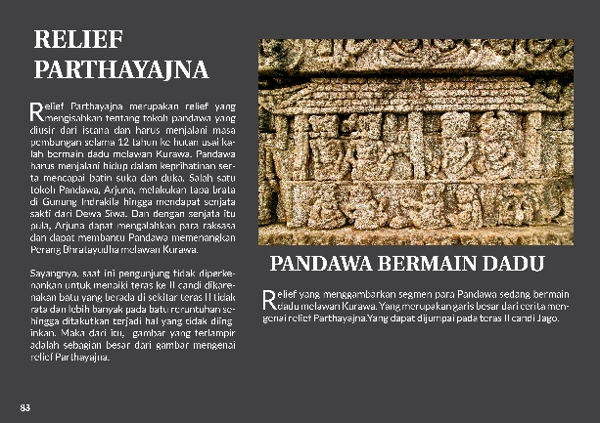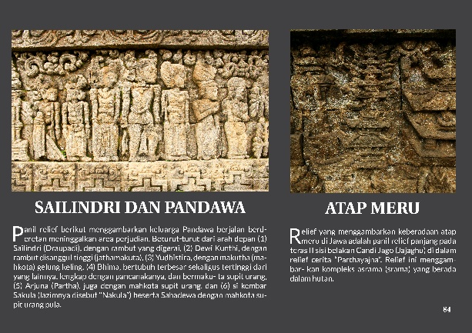
Gambar ‎‎3.136 Prototype halaman 83 dan halaman 84
Gambar 3.136 adalah hasil dari sketsa pad ahalaman 83 dan 84 yang membahas mengenai relief Parthayajna beserta dengan keterangan dan beberapa relief yang menggambarkan cerita tersebut beserta kisahnya, seperti relief pandawa bermain dadu pada halaman 83, relief sailindri dan pandawa, dan relief atap meru pada halaman 84.
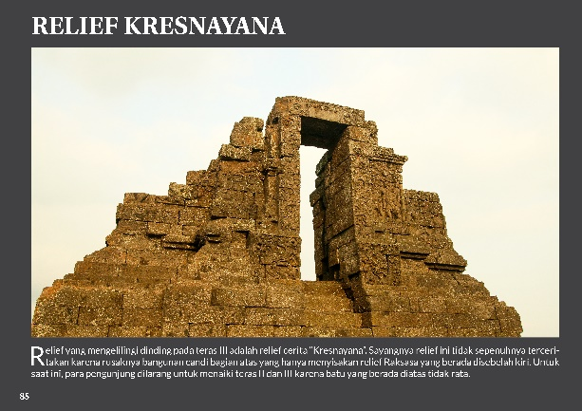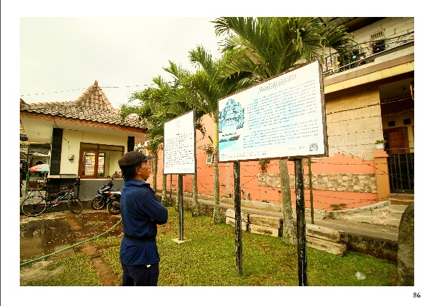
Gambar ‎‎3.137 Prototype halaman 85 dan halaman 86
Pada gambar 3.137 merupakan hasil dari halaman 85 yang berisi mengenai relief kresnaya beserta dengan keterangan dan foto dari relief tersebut, sedangkan pada halaman 86 berisi satu foto dari pengunjung yang dating dan sedang membaca sign system yang berisi informasi tentang candi.
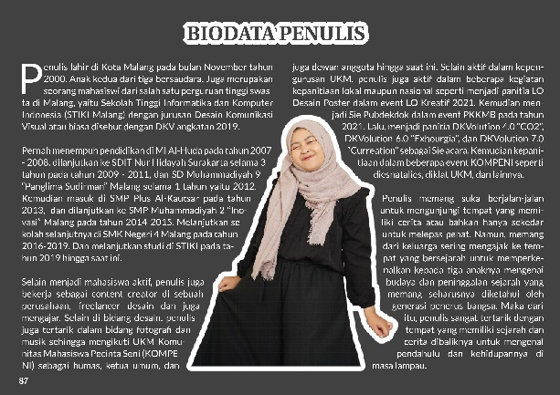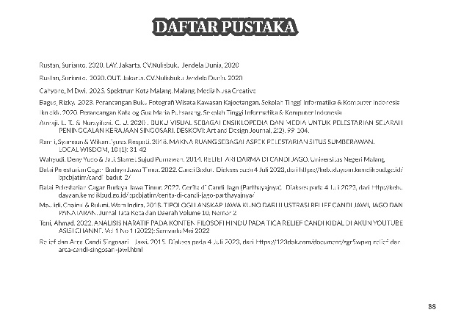
Gambar ‎‎3.138 Prototype biodata penulis dan daftar pustaka
Pada gambar 3.138 berisi prototype untuk biodata penulis yang berisi satu foto penulis dan cerita perkenalan dan daftar pustaka.
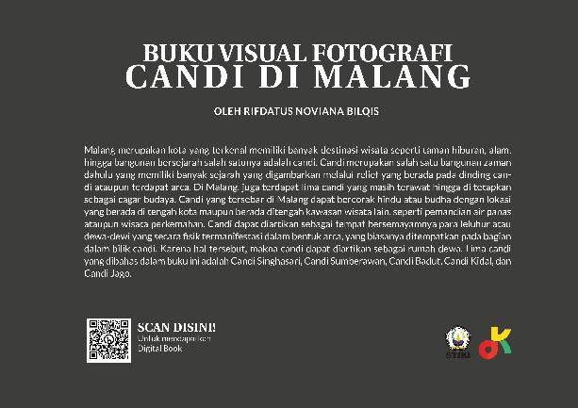
Gambar ‎‎3.139 Prototype cover buku belakang
Pada gambar 3.139 adalah implementasi dari sketsa pada cover belakang buku yang berisi judul, nama penulis, sedikit penjelasan mengenai topik yang disampaikan pada buku. Dan pada bagian bawah kiri terdapat barcode untuk menuju ke E-book dan pada bawah kanan terdapat logo Sekolah Tinggi Informatika & Komputer Indonesia dan logo prodi Desain Komunikasi Visual.

Rancangan Pengujian
Tahapan rancangan pengujian (test) ini dilakukan setelah prototype selesai dilakukan. Tahapan ini dimanfaatkan untuk mengetahui kekurangan serta memperbaiki dari kekurangan tersebut agar sesuai tepat sasaran.
Pada tahapan ini peneliti menggunakan metode skala likert yang digunakan untuk mengukur persepsi dengan mengumpulkan data dari beberapa orang yang diberi pertanyaan untuk dijawab kemudian dikumpulkan sebagai data. Selain itu, alasan penggunaan skala ini dapat lebih mudah bagi responden untuk menjawab kuesioner, dengan memilih apakah mereka setuju atau tidak. Alasan kedua adalah mudah digunakan dan mudah dipahami responden. Maka dari itu, skala keberhasilan didapatkan dengan kriteria interpretasi sebagai berikut:
Tabel ‎‎3.1 Tabel Kriteria Interpretasi
Indeks | Pengertian
0% – 19,99% | Sangat Tidak Setuju
20% – 39,99% | Tidak Setuju
40% – 59,99% | Cukup
60% – 79,99% | Setuju
80% – 100% | Sangat Setuju

Pada kuesioner ini terdiri dari sepuluh pertanyaan yang masing-masing memiliki skala penilaian dari satu hingga lima poin dengan keterangan “Sangat Setuju” (SS) pada 5 poin hingga “Sangat Tidak Setuju” (STS) pada 1 poin, yang memudahkan responden dalam menjawab setiap butir pertanyaan.
Tabel ‎‎3.2 Kuesioner perancangan buku visual fotografi candi di Malang sebagai media informasi wisata
No. | Pertanyaan | STS | TS | N | S | SS
1. | Apakah cover buku ini sudah menarik?
2. | Apakah tipografi yang digunakan sudah sesuai dan mudah dibaca?
3. | Apakah desain layout dan warna sudah sesuai?
4. | Apakah buku ini mudah dipahami?
5. | Apakah informasi sudah cukup menjelaskan?
6. | Apakah fotografi sudah menarik dan membantu wisatawan dalam memvisualisasikan tempat?
7. | Apakah buku visual fotografi mampu membantu menginformasikan kepada wisatawan?
8. | Apakah buku ini dapat digunakan untuk wisatawan dari anak-anak hingga dewasa?
9. | Apakah buku yang dikembangkan sudah menjelaskan bahwa buku merupakan buku visual fotografi candi di Malang sebagai informasi wisata?
10. | Apakah buku visual layak dipublikasikan?

